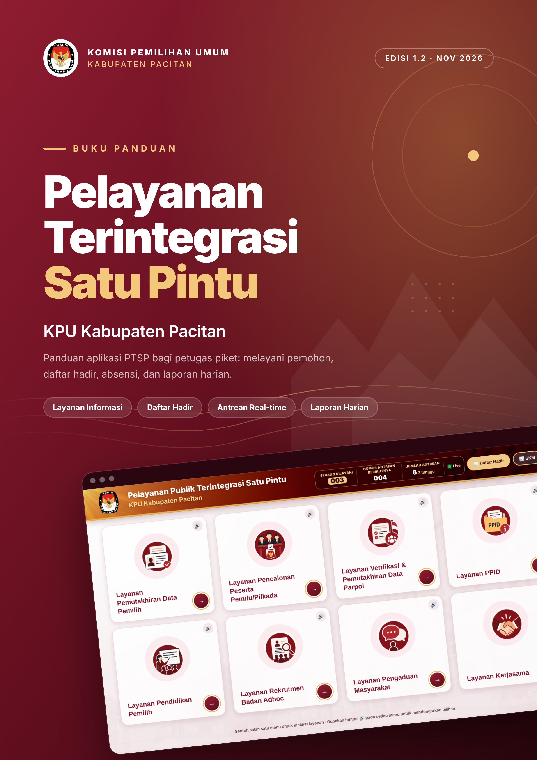

PENGANTAR
Buku panduan ini disusun sebagai pegangan bagi petugas piket dalam mengoperasikan aplikasi Pelayanan Publik Terintegrasi Satu Pintu (PTSP) KPU Kabupaten Pacitan. Aplikasi ini menjadi pintu utama layanan informasi kepada pemohon, sekaligus sarana pencatatan daftar hadir, absensi piket, dan laporan harian petugas.
Isi buku disusun mengikuti urutan kerja petugas: mengenal tampilan aplikasi, melayani pemohon melalui menu layanan, mencatat pemohon di Daftar Hadir, menggunakan Mode Petugas, hingga rutinitas harian dan cara mengatasi masalah umum. Setiap langkah dilengkapi gambar tampilan aplikasi agar mudah diikuti.
Data pemohon pada gambar di buku ini adalah data contoh. Tampilan aplikasi dapat sedikit berbeda apabila ada pembaruan menu atau informasi layanan.
Pacitan, November 2026
Subbagian Perencanaan, Data dan Informasi
KPU Kabupaten Pacitan

DAFTAR ISI
BAB 1 Pendahuluan 3
1.1 Tentang Aplikasi PTSP 3
1.2 Dua Mode Aplikasi 3
1.3 Perangkat dan Persiapan 3
1.4 Istilah Penting 4
BAB 2 Mengenal Tampilan Utama 5
2.1 Panel Antrean 5
2.2 Mode Suara 6
BAB 3 Melayani Pemohon Melalui Menu Layanan 7
3.1 Cara Membuka Menu dan Sub Menu 7
3.2 Jenis Tampilan Sub Menu 7
3.3 Layanan Pemutakhiran Data Pemilih 8
3.4 Layanan Pencalonan Peserta Pemilu/Pilkada 11
3.5 Layanan Verifikasi dan Pemutakhiran Data Parpol 11
3.6 Layanan PPID 11
3.7 Layanan Pendidikan Pemilih 12
3.8 Layanan Rekrutmen Badan Adhoc, Pengaduan, dan Kerjasama 13
3.9 Mengatur Pencetakan 14
3.10 Survei Kepuasan Masyarakat (SKM) 15
3.11 WA Center KPU Kabupaten Pacitan 16
BAB 4 Mencatat Pemohon di Daftar Hadir 17
4.1 Memanggil Nomor Antrean 17
4.2 Tahap 1: Saat Pemohon Datang 18
4.3 Tahap 2: Setelah Pelayanan Selesai 21
4.4 Aturan Penting Daftar Hadir 22
BAB 5 Mode Petugas 23
5.1 Masuk dan Keluar Mode Petugas 23
5.2 Absensi Piket 23
5.3 Jadwal Piket 24
5.4 Rekap Daftar Hadir Pemohon 26
5.5 Monitoring Absensi dan Laporan Harian 27
5.6 Buku Panduan Aplikasi PTSP 29
5.7 Feedback Aplikasi 30
BAB 6 Rutinitas Harian Petugas Piket 32
6.1 Daftar Periksa Harian 32
6.2 Pengingat Pukul 16.00 32
BAB 7 Tanya Jawab dan Mengatasi Masalah 34
7.1 Kontak Bantuan 35

BAB 1

Pendahuluan

1.1 Tentang Aplikasi PTSP
Aplikasi PTSP adalah layar layanan yang dipasang di meja Pelayanan Publik Terintegrasi Satu Pintu KPU Kabupaten Pacitan. Aplikasi berjalan di browser Google Chrome dan dapat dibuka di alamat thareqtito.github.io/ptsp.kpupacitan.
Aplikasi memiliki tiga fungsi utama:
- Layanan informasi — menampilkan 8 jenis layanan KPU Kabupaten Pacitan beserta tautan, kode QR, infografis, dan formulir yang dapat dicetak.
- Pencatatan pemohon — Buku Daftar Hadir Pemohon yang terhubung dengan nomor tiket antrean.
- Administrasi piket — absensi piket, jadwal piket, rekap daftar hadir, laporan harian petugas dalam format Word/PDF, dan feedback aplikasi dari petugas.

1.2 Dua Mode Aplikasi
Aplikasi selalu terbuka di Mode Pemohon. Mode Petugas hanya dibuka saat petugas perlu mengisi absensi, melihat jadwal, atau membuat laporan.
Tabel 1.1 Perbedaan Mode Pemohon dan Mode Petugas
Mode | Untuk siapa | Isi utama | Cara membuka
Mode Pemohon | Pemohon, dan petugas saat melayani | 8 menu layanan, Daftar Hadir (termasuk tombol Panggil antrean), SKM, WA Center, panel antrean, Mode Suara | Tampilan awal saat aplikasi dibuka
Mode Petugas | Petugas piket | Absensi Piket, Monitoring Absensi, Jadwal Piket, Rekap Daftar Hadir Pemohon, Buku Panduan Aplikasi PTSP, Feedback Aplikasi | Ketuk logo KPU sekali

1.3 Perangkat dan Persiapan
Tabel 1.2 Perangkat yang digunakan
Perangkat | Fungsi | Catatan
Laptop petugas | Menjalankan aplikasi PTSP | Gunakan Google Chrome versi terbaru
Monitor layar sentuh | Dipakai pemohon untuk memilih menu | Diatur Duplicate (sama dengan layar laptop) agar petugas dapat ikut mengoperasikan dengan mouse
Printer | Mencetak formulir, rekap, dan laporan | Siapkan kertas F4 (Formulir PPID) dan A4 (formulir dan laporan lain)
Koneksi internet | Menyimpan data dan menampilkan antrean secara langsung | Jika internet putus, data Daftar Hadir tersimpan sementara di laptop
Komputer resepsionis | Menjalankan mesin tiket antrean | Harus menyala agar panel antrean berstatus Live

Tips: Setelah aplikasi terbuka, tekan tombol F11 pada keyboard agar Chrome tampil layar penuh. Tekan F11 sekali lagi untuk keluar dari layar penuh.

1.4 Istilah Penting
Tabel 1.3 Istilah yang digunakan dalam buku ini
Istilah | Arti
Pemohon | Masyarakat atau lembaga yang datang untuk mendapatkan layanan
Petugas piket | Dua orang petugas yang bertugas di meja PTSP sesuai jadwal
Shift | Kelompok jadwal piket; satu shift berlaku selama satu minggu (Senin–Jumat), bergilir Shift 1 sampai Shift 5
Tiket antrean | Nomor urut yang dicetak mesin antrean saat pemohon memilih layanan, misalnya 003
Daftar Hadir | Buku tamu digital yang mencatat setiap pemohon
Status Pelayanan | Hasil akhir pelayanan: Selesai, Sedang dalam proses PPID, atau Lainnya
SKM | Survei Kepuasan Masyarakat terhadap pelayanan publik KPU Kabupaten Pacitan
PPID | Pejabat Pengelola Informasi dan Dokumentasi, yang menangani permohonan informasi publik
PDPB | Pemutakhiran Data Pemilih Berkelanjutan
Model A-Daftar Pemilih | Dokumen daftar pemilih (PDPB, Pemilu 2024, Pilkada 2024) yang dapat dimohonkan masyarakat

BAB 2

Mengenal Tampilan Utama
Saat aplikasi dibuka, layar menampilkan Mode Pemohon. Gambar berikut menandai delapan bagian penting yang perlu dikenali petugas.
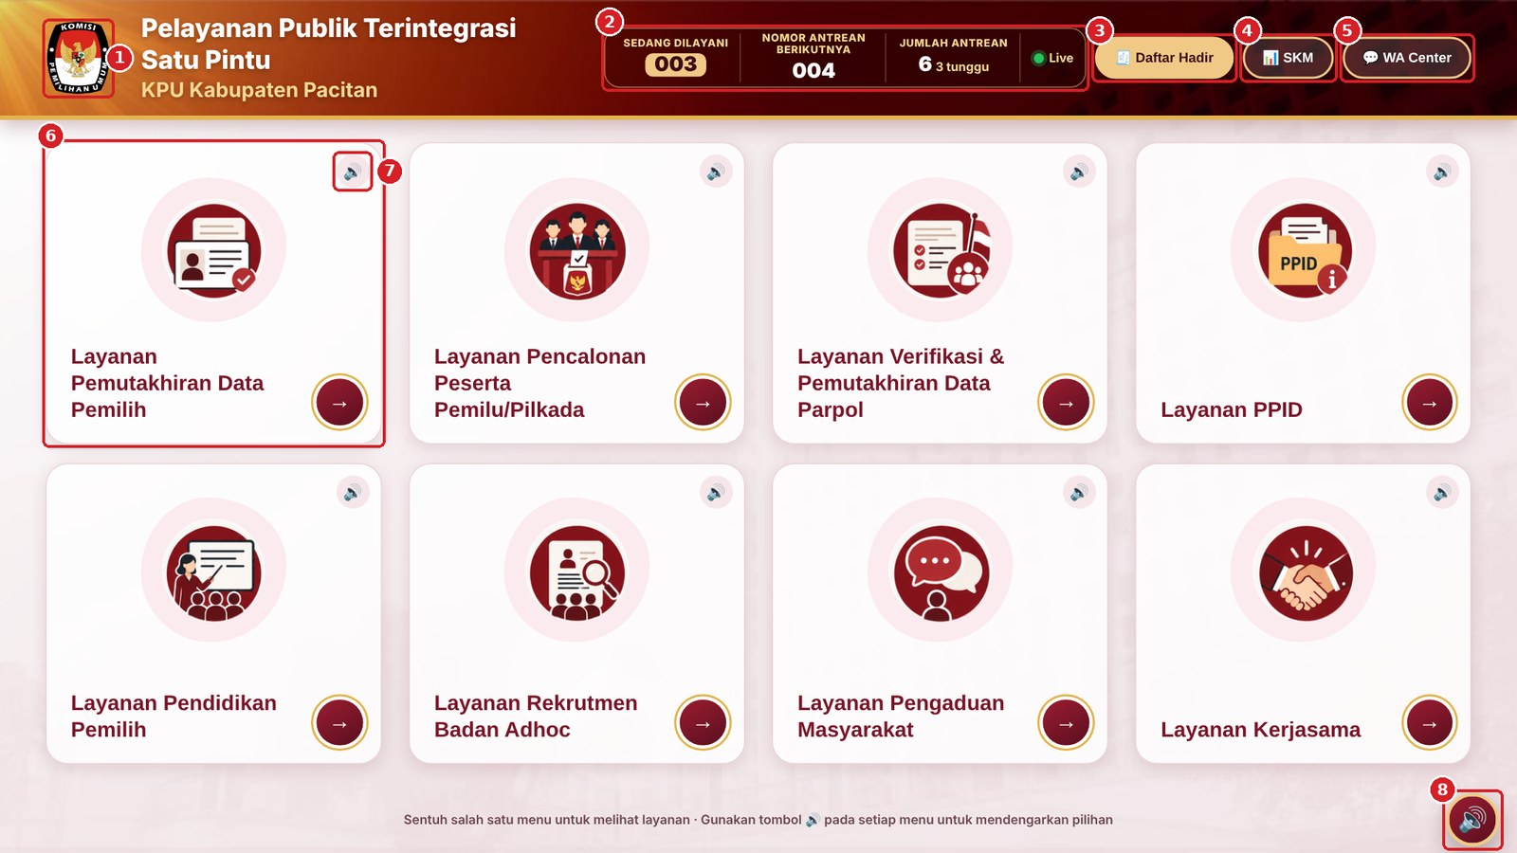
Gambar 2.1 Tampilan utama Mode Pemohon dengan delapan bagian bernomor
Tabel 2.1 Bagian-bagian tampilan utama
No | Bagian | Fungsi
1 | Logo KPU | Ketuk sekali untuk masuk Mode Petugas; ketuk lagi untuk kembali ke Mode Pemohon
2 | Panel antrean | Menampilkan nomor yang sedang dilayani, nomor berikutnya, jumlah antrean hari ini, dan status koneksi
3 | Tombol Daftar Hadir | Membuka Buku Daftar Hadir Pemohon sekaligus tombol Panggil antrean (Bab 4)
4 | Tombol SKM | Menampilkan QR dan tautan Survei Kepuasan Masyarakat
5 | Tombol WA Center | Menampilkan QR dan tautan WhatsApp WA Center KPU Kabupaten Pacitan
6 | Kartu menu layanan | Delapan jenis layanan; ketuk untuk membuka sub menu
7 | Tombol 🔊 pada kartu | Membacakan nama layanan dengan suara
8 | Tombol Mode Suara | Jika aktif, setiap menu yang disentuh akan dibacakan

2.1 Panel Antrean
Panel antrean di kanan atas terhubung langsung (real-time) dengan mesin tiket antrean di meja resepsionis. Perubahan nomor muncul kurang dari satu detik setelah tiket diambil atau dipanggil.
Tabel 2.2 Arti tulisan pada panel antrean
Tulisan di panel | Arti
SEDANG DILAYANI | Nomor antrean yang sedang dilayani (disorot emas). Tanda "–" berarti belum ada pemohon yang dilayani. Arahkan kursor ke panel untuk melihat jenis layanannya
NOMOR ANTREAN BERIKUTNYA | Nomor tiket menunggu yang akan dilayani selanjutnya. Tanda "–" berarti belum ada pemohon yang menunggu
JUMLAH ANTREAN | Jumlah seluruh tiket hari ini, dan berapa yang masih menunggu ("3 tunggu")
● Live (hijau) | Aplikasi tersambung dengan mesin antrean
● Offline (abu-abu) | Tidak tersambung: komputer resepsionis mati, server antrean belum berjalan, atau internet putus
● Cek tanggal | Tersambung, tetapi tanggal di laptop PTSP berbeda dengan tanggal server antrean. Perbaiki tanggal/jam Windows di laptop PTSP atau komputer resepsionis

Jika sambungan sempat terputus (misalnya Wi-Fi putus atau laptop habis sleep), aplikasi menyambung ulang sendiri dalam waktu sekitar satu menit. Petugas tidak perlu memuat ulang halaman.
Penting: Saat panel menunjukkan Offline, aplikasi tetap bisa dipakai. Daftar Hadir tetap dapat diisi: ketik nomor sesuai tiket yang dipegang pemohon (Bab 4.2).

2.2 Mode Suara
Mode Suara membantu pemohon dengan keterbatasan penglihatan. Ketuk tombol bulat 🔊 di pojok kanan bawah. Saat aktif, tombol berwarna emas dan setiap menu yang disentuh akan dibacakan. Ketuk sekali lagi untuk mematikan.
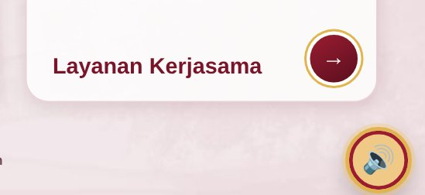
Gambar 2.2 Tombol Mode Suara dalam keadaan aktif (berwarna emas)

BAB 3

Melayani Pemohon Melalui Menu Layanan
Sebagian besar pertanyaan pemohon dapat dijawab langsung dari menu layanan. Petugas cukup membuka menu yang sesuai, lalu menunjukkan informasi, QR, atau mencetak formulir.

3.1 Cara Membuka Menu dan Sub Menu
- Tanyakan keperluan pemohon, lalu ketuk kartu layanan yang sesuai.
- Pilih sub menu. Perhatikan label kecil di bawah judul sub menu: Buka ↗ membuka situs di tab baru, sedangkan Lihat ↗ menampilkan isi di dalam aplikasi.
- Tekan ← Kembali untuk kembali ke daftar sub menu, atau ✕ di kanan atas untuk menutup.
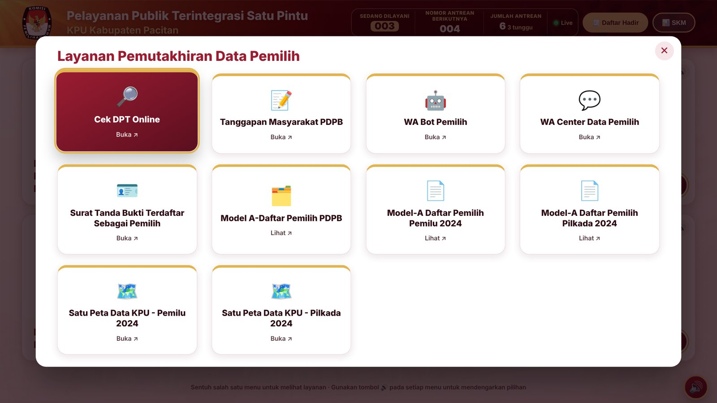
Gambar 3.1 Sub menu Layanan Pemutakhiran Data Pemilih
Tips: Jika sub menu membuka situs di tab baru, tutup tab tersebut setelah selesai agar pemohon berikutnya kembali melihat aplikasi PTSP.

3.2 Jenis Tampilan Sub Menu
Tabel 3.1 Jenis tampilan sub menu
Jenis | Yang terlihat | Yang dilakukan petugas
Tautan situs | Situs terbuka di tab baru | Bantu pemohon menavigasi situs, lalu tutup tab
Kode QR | QR besar dan tautan pendek (s.id/...) | Minta pemohon memindai QR dengan kamera HP
Infografis | Gambar informasi layanan; sebagian dilengkapi tombol 🖨️ Generate Cetak Infografis | Ketuk gambar untuk memperbesar atau memperkecil; cetak bila pemohon memerlukan salinan
Formulir cetak | Gambar formulir dan tombol 🖨️ Cetak | Cetak formulir, lalu serahkan kepada pemohon

3.3 Layanan Pemutakhiran Data Pemilih
Tabel 3.2 Sub menu Layanan Pemutakhiran Data Pemilih
Sub menu | Tampilan | Kegunaan
Cek DPT Online | Situs cekdptonline.kpu.go.id | Mengecek apakah pemohon terdaftar sebagai pemilih
Tanggapan Masyarakat PDPB | QR + tombol cetak formulir | Pemohon memberi tanggapan atau masukan atas data pemilih
WA Bot Pemilih | QR WhatsApp + Info WA Bot | Cek data pemilih dan status layanan PDPB lewat WhatsApp, 24 jam
WA Center Data Pemilih | QR WhatsApp | Menghubungi admin data pemilih
Surat Tanda Bukti Terdaftar Sebagai Pemilih | Situs layanan surat | Mengunduh surat tanda bukti terdaftar
Model A-Daftar Pemilih PDPB / Pemilu 2024 / Pilkada 2024 | Infografis + Cetak + Generate | Permohonan salinan daftar pemilih
Satu Peta Data KPU - Pemilu 2024 / Pilkada 2024 | Situs satupetadata.kpu.go.id | Data pemilih Pemilu 2024 dan hasil Pilkada 2024

WA Bot Pemilih
Halaman WA Bot menampilkan QR WhatsApp. Tekan ℹ️ Info WA Bot untuk menunjukkan cara memakai bot: ketik "Halo", pilih 1 untuk Cek Data Pemilih atau 2 untuk Cek Status Layanan PDPB.
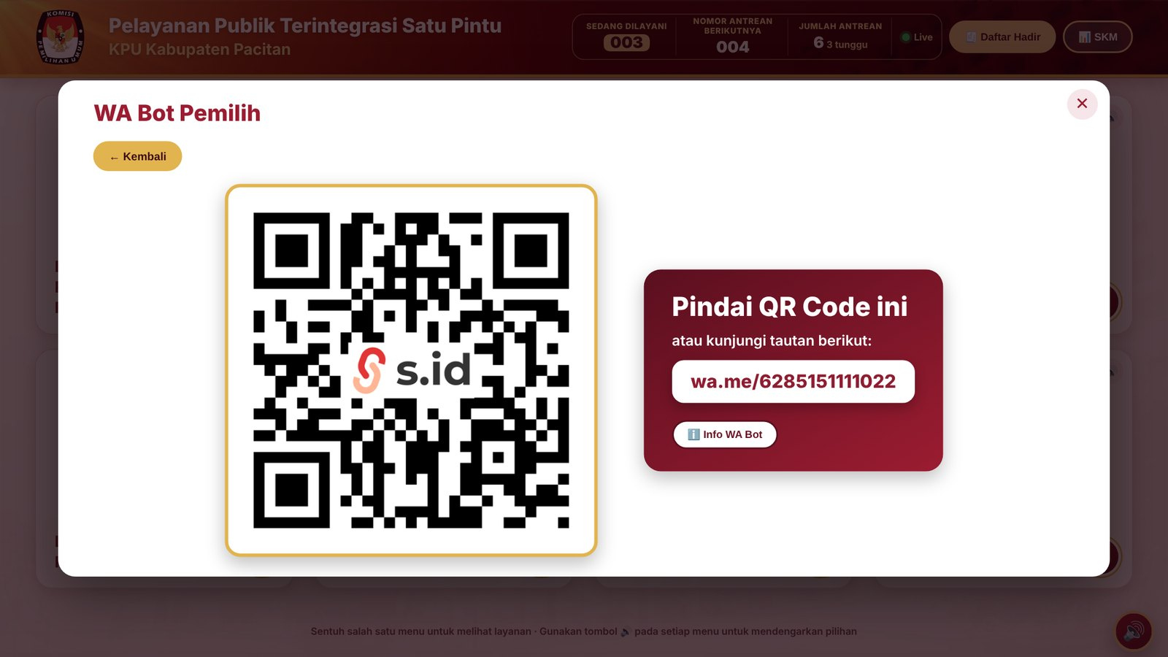
Gambar 3.2 QR WA Bot Pemilih dengan tombol Info WA Bot
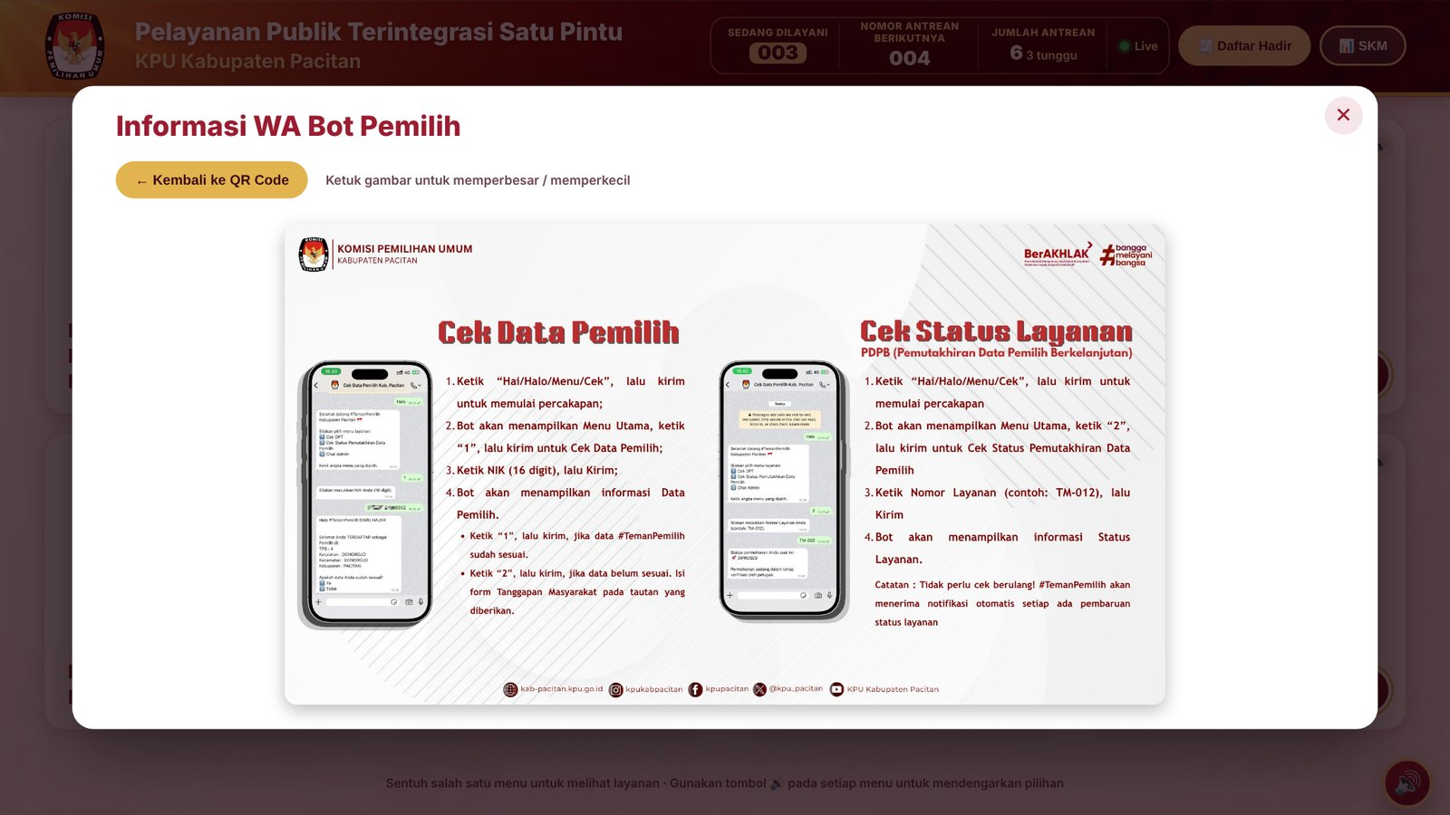
Gambar 3.3 Infografis cara memakai WA Bot Pemilih

Tanggapan Masyarakat PDPB
Pemohon dapat mengisi tanggapan secara online dengan memindai QR, atau secara tertulis. Untuk versi tertulis, tekan 🖨️ Cetak Formulir Tanggapan Masyarakat (kertas A4).
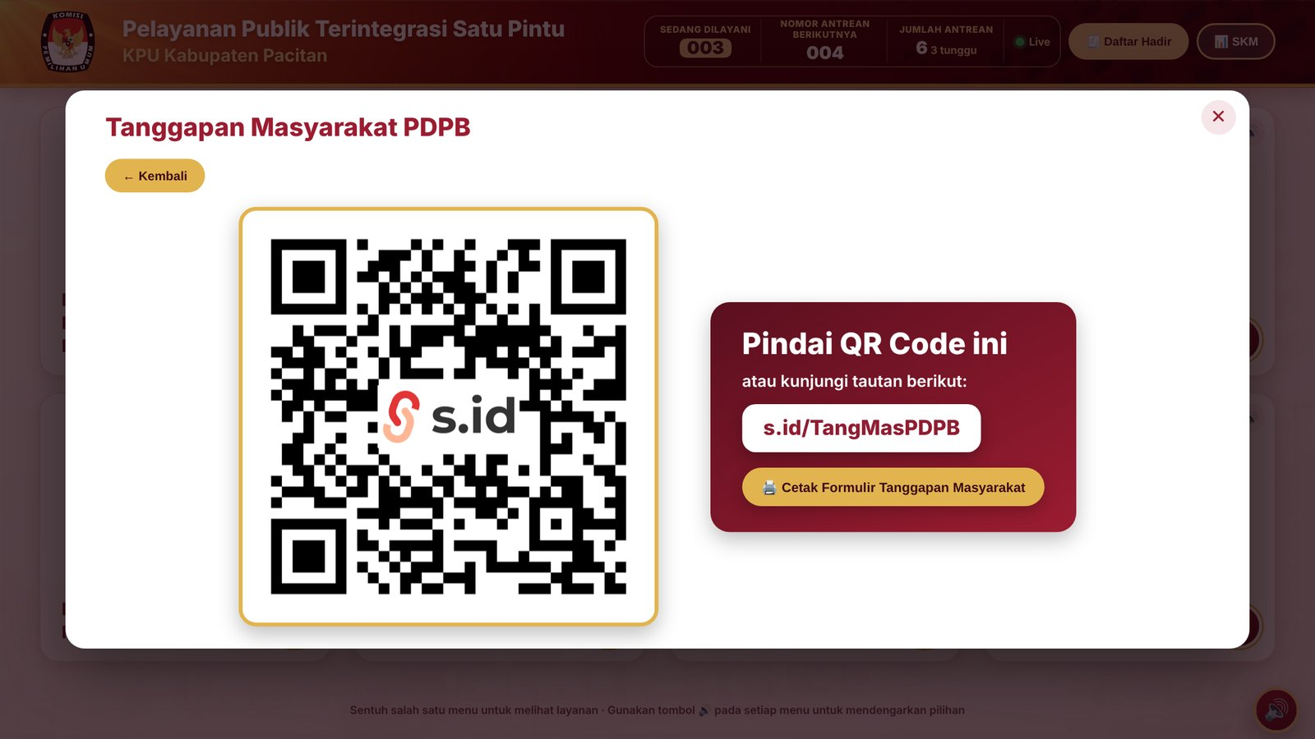
Gambar 3.4 QR dan tombol cetak Formulir Tanggapan Masyarakat PDPB

WA Center dan layanan berbasis QR lainnya
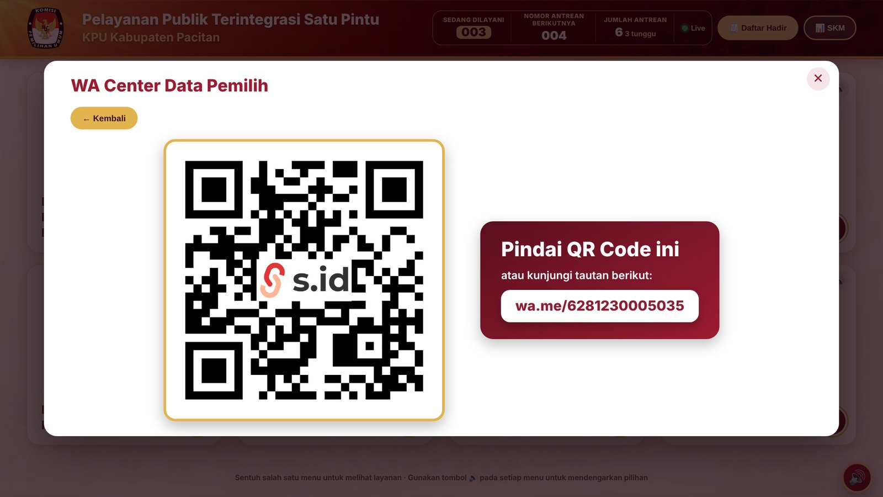
Gambar 3.5 Contoh tampilan QR: WA Center Data Pemilih

Model A-Daftar Pemilih
Ketiga sub menu Model A (PDPB, Pemilu 2024, Pilkada 2024) menampilkan infografis jumlah pemilih dan dua tombol:
- 🖨️ Cetak Formulir Permohonan Informasi (Model PPID-B) — mencetak halaman 1 formulir permohonan untuk diisi pemohon.
- ⚙️ Generate — membuka aplikasi generator Model A di tab baru, sesuai sub menu yang dipilih (PDPB, Pemilu 2024, atau Pilkada 2024), untuk mengunduh file per kecamatan/desa.
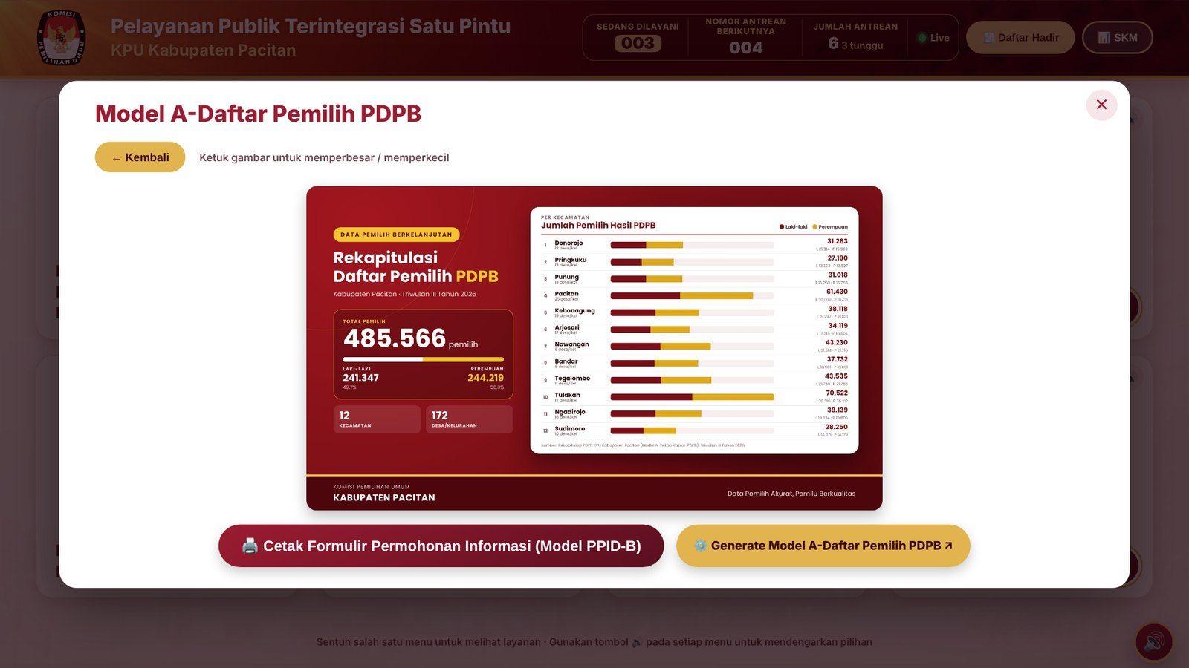
Gambar 3.6 Model A-Daftar Pemilih PDPB dengan tombol Cetak dan Generate
Penting: Salinan daftar pemilih diberikan melalui mekanisme permohonan informasi publik (PPID). Pastikan pemohon mengisi formulir permohonan terlebih dahulu.

3.4 Layanan Pencalonan Peserta Pemilu/Pilkada
Tabel 3.3 Sub menu Layanan Pencalonan
Sub menu | Tampilan | Kegunaan
Regulasi Pencalonan | Situs JDIH KPU | Peraturan terkait pencalonan
Layanan Konsultasi dan Bantuan Teknis | QR | Formulir konsultasi/bantuan teknis pencalonan
Data Hasil Pemilu/Pemilihan | Situs arsip digital | Data hasil pemilu dan pemilihan
Dokumen Pencalonan | Google Spreadsheet | Daftar dokumen pencalonan

3.5 Layanan Verifikasi dan Pemutakhiran Data Parpol
Tabel 3.4 Sub menu Layanan Verifikasi dan Pemutakhiran Data Parpol
Sub menu | Tampilan | Kegunaan
Data Partai Politik | Situs s.id/ipol_pacitan | Informasi partai politik
Layanan Konsultasi dan Bantuan Teknis | QR | Formulir konsultasi/bantuan teknis
Tanggapan Masyarakat | Situs formulir | Tanggapan masyarakat terhadap data partai politik

3.6 Layanan PPID
Tabel 3.5 Sub menu Layanan PPID
Sub menu | Tampilan | Kegunaan
Standar Pelayanan PPID | Infografis + Cetak | Standar layanan informasi publik
Laman E-PPID KPU Kabupaten Pacitan | Situs | Pengajuan permohonan informasi secara online
Formulir Penyelesaian Permohonan PPID | QR | Konfirmasi penyelesaian permohonan
Formulir PPID | Gambar formulir + cetak | Formulir Permohonan Informasi Publik (Model PPID-B)
Tata Cara Pengajuan Informasi Publik Secara Online | Infografis + Cetak | Langkah pengajuan melalui laman E-PPID
Alur Mekanisme Pelayanan PPID melalui PTSP | Infografis + Cetak | Alur permohonan informasi melalui meja PTSP

Mencetak Formulir PPID
- Buka Layanan PPID → Formulir PPID.
- Tekan 🖨️ Cetak Formulir Permohonan Informasi (Model PPID-B).
- Di jendela cetak, pilih printer dan ukuran kertas F4/Folio, lalu tekan Cetak. Hasilnya 2 halaman: formulir dan hak-hak pemohon informasi.
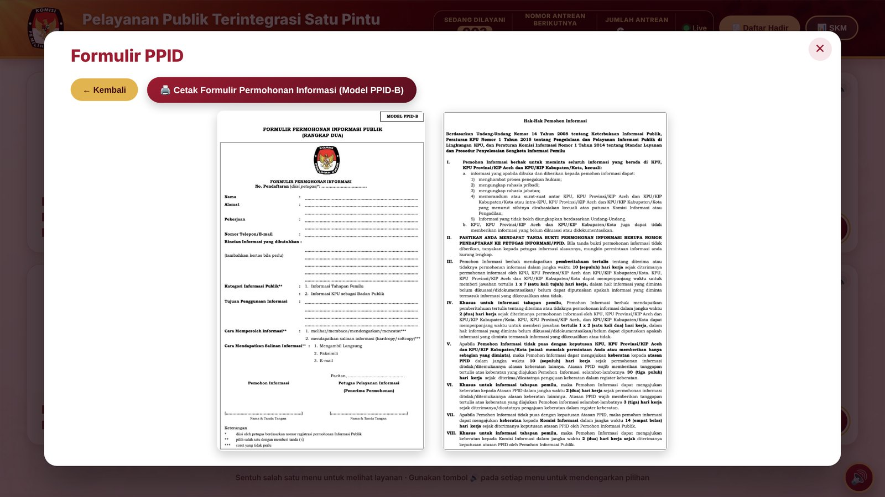
Gambar 3.7 Formulir PPID dengan tombol cetak

3.7 Layanan Pendidikan Pemilih
Tabel 3.6 Sub menu Layanan Pendidikan Pemilih
Sub menu | Tampilan | Kegunaan
Standar Pelayanan Pendidikan Pemilih | Infografis + Cetak | Standar layanan pendidikan pemilih
Permohonan Sosialisasi Pendidikan Pemilih | QR | Formulir permohonan sosialisasi
Materi Sosialisasi Pendidikan Pemilih | Infografis + 3 tombol tautan | Video dan materi sosialisasi
Mekanisme Layanan Sosialisasi Pendidikan Pemilih | Infografis + Cetak | Alur permohonan sosialisasi

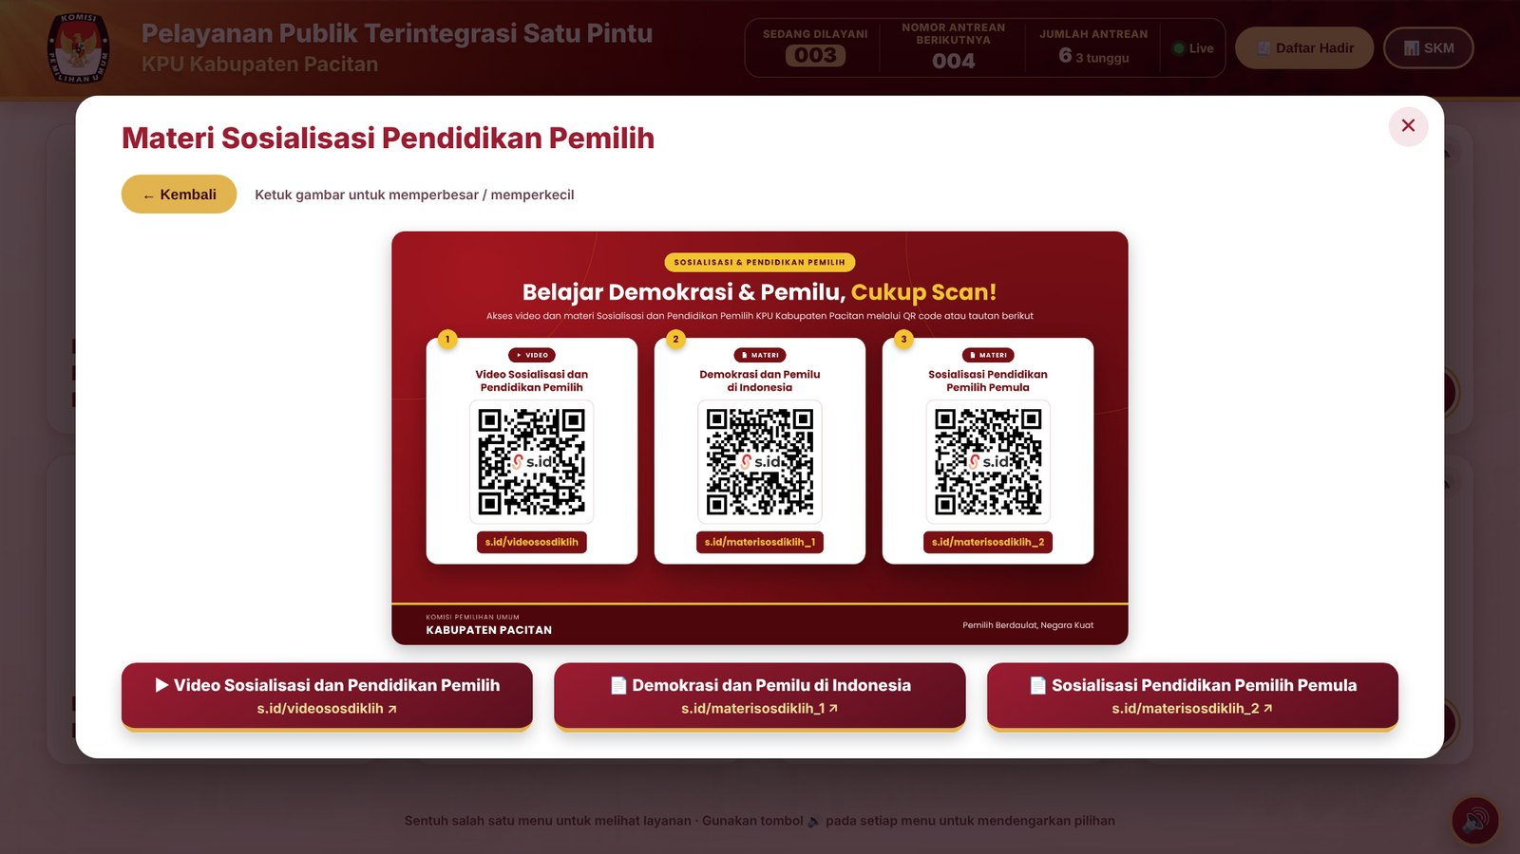
Gambar 3.8 Materi Sosialisasi dengan tiga tombol tautan materi

3.8 Layanan Rekrutmen Badan Adhoc, Pengaduan, dan Kerjasama
Tabel 3.7 Sub menu layanan lainnya
Menu | Sub menu | Tampilan
Rekrutmen Badan Adhoc | Pendaftaran Melalui SIAKBA | Infografis + tombol dokumen pendaftaran
Rekrutmen Badan Adhoc | Infografis Badan Adhoc | Infografis
Rekrutmen Badan Adhoc | Dokumen Badan Adhoc | QR s.id/dokumenbadanadhoc
Rekrutmen Badan Adhoc | Surat Keterangan Pernah Menjadi Badan Adhoc | Form isian + Generate surat (.docx)
Pengaduan Masyarakat | Standar Layanan Pengaduan Masyarakat | Infografis + Cetak
Pengaduan Masyarakat | Pengaduan Masyarakat | QR s.id/pengaduan_kpupacitan
Kerjasama | Standar Pelayanan Kerja Sama | Infografis + Cetak

Surat Keterangan Pernah Menjadi Badan Adhoc
Sub menu ini membuat surat keterangan bagi pemohon yang pernah menjadi anggota Badan Adhoc, dari template resmi KPU Kabupaten Pacitan.
- Buka Layanan Rekrutmen Badan Adhoc → Surat Keterangan Pernah Menjadi Badan Adhoc.
- Isi Nama Lengkap dan Alamat pemohon.
- Isi riwayat pada tabel: Jabatan, Pemilu/Pemilihan, Tahun, dan Keterangan. Tekan ＋ Tambah Baris untuk riwayat lebih dari satu, atau ✕ untuk menghapus baris.
- Periksa Tanggal Surat, lalu tekan ⚙️ Generate Surat Keterangan (.docx). File Word terunduh ke folder Downloads.
- Unggah file ke Srikandi untuk penomoran dan tanda tangan elektronik. Kode ${nomor_naskah} dan ${ttd_pengirim} pada surat sengaja dibiarkan untuk diisi Srikandi.
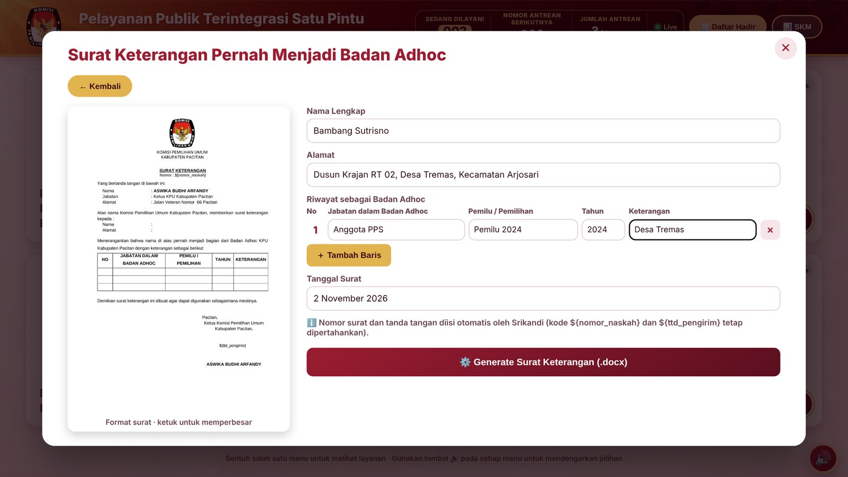
Gambar 3.9 Form Surat Keterangan Pernah Menjadi Badan Adhoc
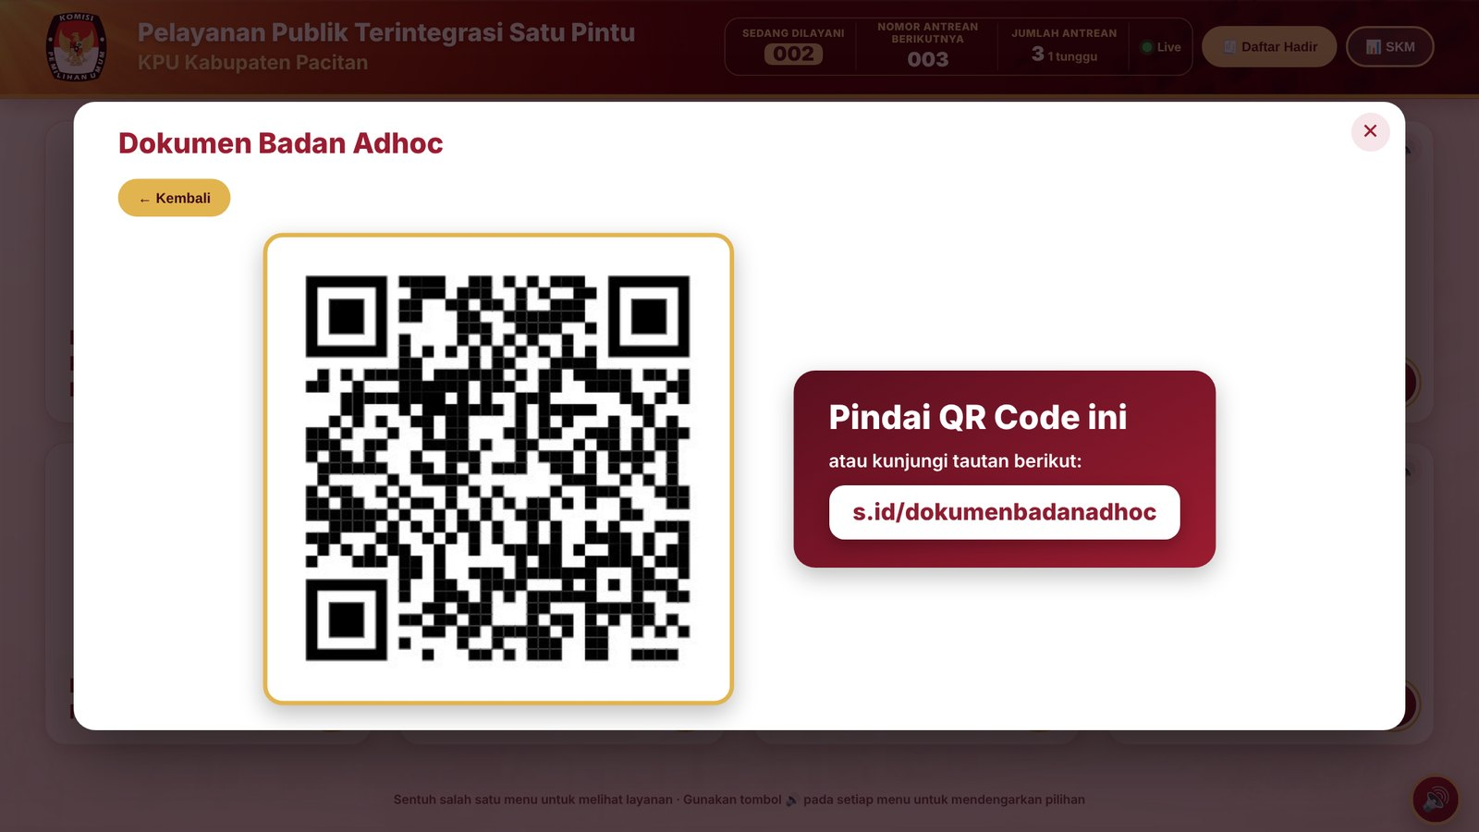
Gambar 3.10 QR Dokumen Badan Adhoc

3.9 Mengatur Pencetakan
Semua tombol cetak membuka jendela cetak bawaan Chrome. Hasil cetak tidak memuat alamat situs maupun tanggal dari browser; laporan dan rekap sudah memiliki catatan kaki sendiri.
Tabel 3.8 Ukuran kertas setiap dokumen cetak
Dokumen | Ukuran kertas | Jumlah halaman
Formulir PPID (Model PPID-B) | F4 / Folio | 2
Formulir PPID dari sub menu Model A | F4 / Folio | 1
Formulir Tanggapan Masyarakat PDPB | A4 | 1
Laporan Harian Petugas Piket (PDF) | A4 tegak | Sesuai jumlah pemohon
Rekap Daftar Hadir Pemohon | A4 mendatar | Sesuai jumlah data
Infografis (Generate Cetak Infografis) | A4 mendatar, tanpa margin | 1

Tombol 🖨️ Generate Cetak Infografis tersedia pada tujuh infografis: Standar Pelayanan PPID, Tata Cara Pengajuan Informasi Publik Secara Online, Alur Mekanisme Pelayanan PPID melalui PTSP, Standar Pelayanan Pendidikan Pemilih, Mekanisme Layanan Sosialisasi Pendidikan Pemilih, Standar Layanan Pengaduan Masyarakat, dan Standar Pelayanan Kerja Sama. Ukuran halaman mengikuti proporsi gambar dengan lebar 29,7 cm, sehingga gambar memenuhi halaman tanpa margin. Pada jendela cetak, pilih kertas A4 dan pastikan Margin: Tidak ada. Jika printer mendukung cetak tanpa batas (borderless), aktifkan di Preferensi printer.
Tips: Untuk menyimpan sebagai file PDF, pilih Simpan sebagai PDF pada pilihan printer di jendela cetak.

3.10 Survei Kepuasan Masyarakat (SKM)
Setelah pelayanan selesai, ajak pemohon mengisi survei. Tekan tombol 📊 SKM di kanan atas, lalu minta pemohon memindai QR atau membuka tautan s.id/2026skmkpupacitan. Tombol SKM hanya tampil di Mode Pemohon.
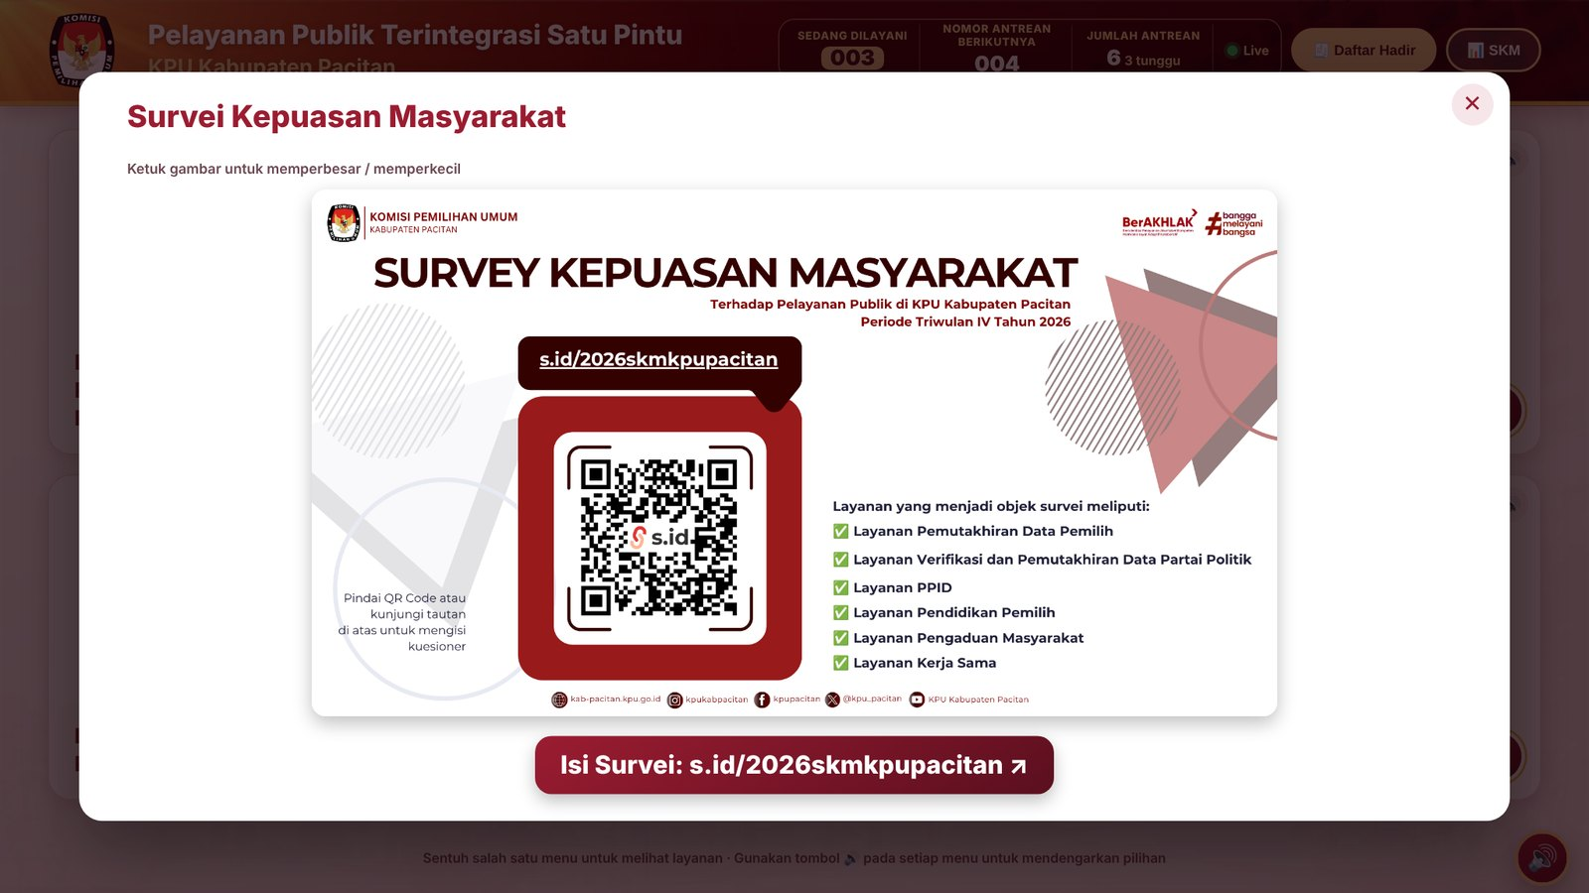
Gambar 3.11 Tampilan Survei Kepuasan Masyarakat

3.11 WA Center KPU Kabupaten Pacitan
Untuk pemohon yang ingin bertanya lebih lanjut melalui WhatsApp, tekan tombol 💬 WA Center di kanan atas (sebelah tombol SKM). Minta pemohon memindai QR, atau ketuk tautan wa.me/6281132251122 untuk membuka WhatsApp. Tombol WA Center hanya tampil di Mode Pemohon.
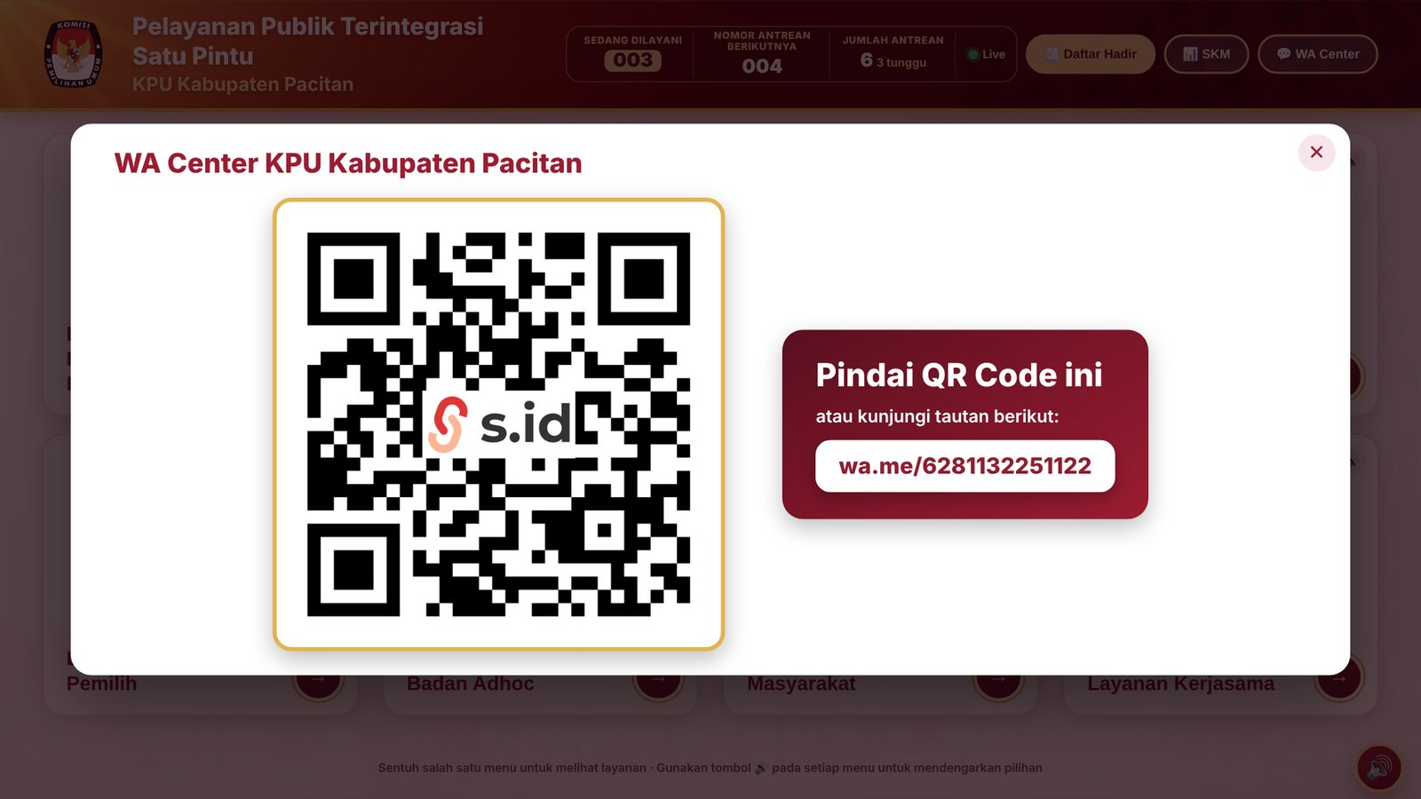
Gambar 3.12 QR WA Center KPU Kabupaten Pacitan

BAB 4

Mencatat Pemohon di Daftar Hadir
Setiap pemohon yang datang wajib dicatat di Buku Daftar Hadir Pemohon. Data ini menjadi dasar Rekap Daftar Hadir, isi Output/Hasil Piket pada absensi, dan Laporan Harian Petugas Piket.
Pencatatan dilakukan dalam dua tahap:
Tabel 4.1 Dua tahap pencatatan Daftar Hadir
Tahap | Kapan | Yang diisi
Tahap 1 | Saat pemohon datang | Data diri dan keperluan pemohon
Tahap 2 | Setelah pelayanan selesai | Status pelayanan

4.1 Memanggil Nomor Antrean
Petugas PTSP dapat memanggil antrean sendiri tanpa menunggu resepsionis. Tombol panggil berada di bagian atas jendela 🧾 Daftar Hadir, sehingga tidak tersentuh pemohon secara tidak sengaja. Panggilan tampil dan diumumkan dengan suara di Layar TV ruang tunggu dalam 1–2 detik.
Tabel 4.2 Tombol panggil antrean di Daftar Hadir
Tombol | Fungsi
📢 Panggil Berikutnya · nomor | Nomor yang sedang dilayani ditandai selesai, lalu nomor menunggu berikutnya dipanggil. Form Daftar Hadir langsung memilih nomor tersebut
🔁 Panggil Ulang | Mengumumkan ulang nomor yang sedang dilayani di Layar TV, misalnya bila pemohon belum datang ke meja

- Tekan 🧾 Daftar Hadir. Kotak Sedang Dilayani di bagian atas menampilkan nomor yang sedang dilayani.
- Tekan 📢 Panggil Berikutnya. Nomor berikutnya diumumkan di Layar TV dan terisi di form.
- Jika pemohon belum datang setelah beberapa saat, tekan 🔁 Panggil Ulang.
- Catat pemohon (Tahap 1), layani, lalu isi Status Pelayanan (Tahap 2) sebelum memanggil nomor berikutnya.
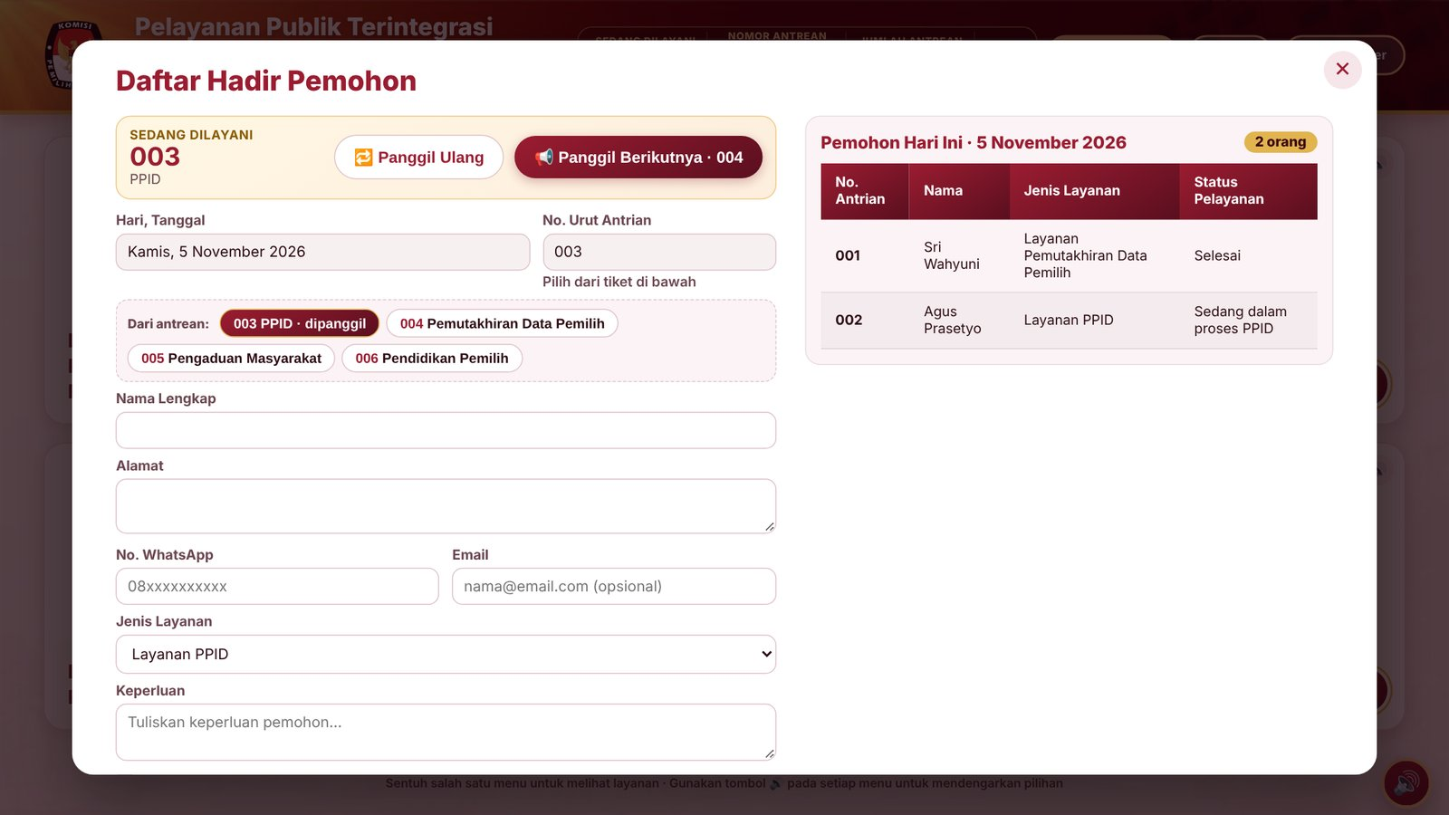
Gambar 4.1 Kotak Sedang Dilayani dengan tombol Panggil Ulang dan Panggil Berikutnya
- Tombol Panggil Berikutnya terkunci selama Status Pelayanan pemohon sebelumnya belum diisi.
- Jika nomor yang sedang dipanggil belum dicatat di Daftar Hadir (misalnya pemohon tidak datang), muncul pertanyaan apakah nomor tersebut dilewati.
- Tombol panggil hanya muncul saat panel antrean berstatus Live. Tombol Panggil di layar operator resepsionis tetap dapat digunakan.
Penting: Suara panggilan keluar dari Layar TV di ruang tunggu. Pastikan Layar TV menyala dan suaranya aktif selama jam layanan.

4.2 Tahap 1: Saat Pemohon Datang
- Tekan tombol 🧾 Daftar Hadir di kanan atas.
- Periksa Hari, Tanggal yang terisi otomatis.
- Periksa No. Urut Antrian dan Jenis Layanan. Keduanya terisi otomatis dari tiket antrean yang sedang dipanggil. Nomor tidak bisa diketik; untuk tiket lain, ketuk tombol tiket di baris Dari antrean.
- Isi Nama Lengkap, Alamat, No. WhatsApp, dan Keperluan. Kolom Email boleh dikosongkan.
- Tekan Simpan & Mulai Layani.
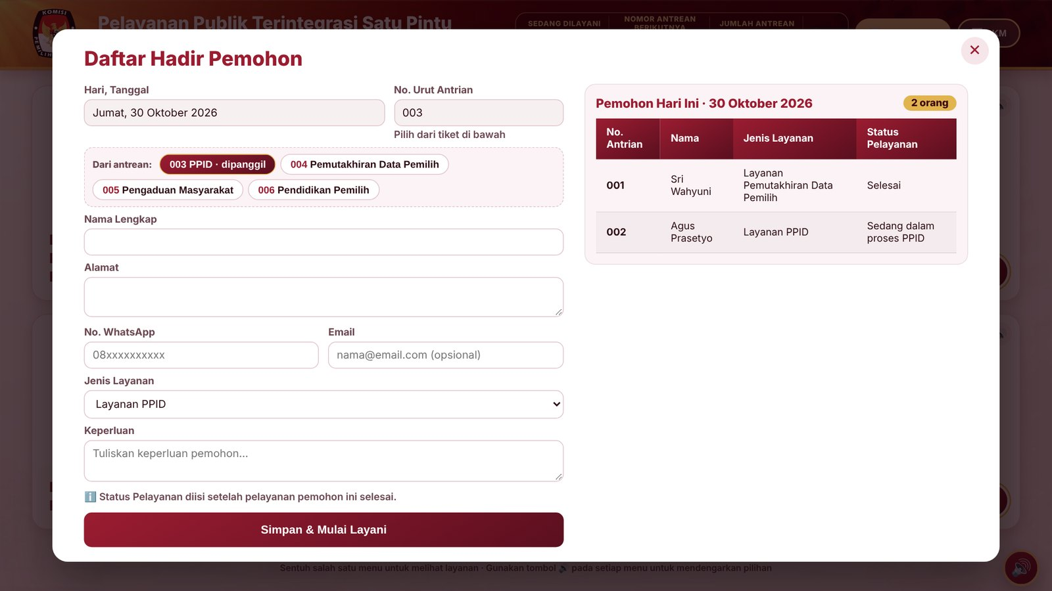
Gambar 4.2 Form Daftar Hadir: nomor dan jenis layanan terisi dari tiket antrean
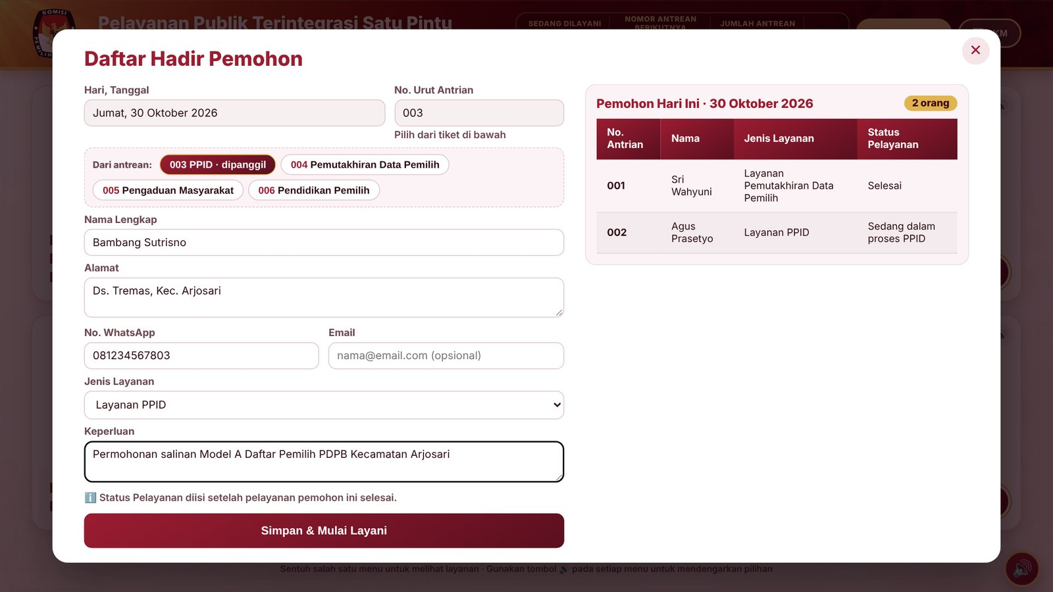
Gambar 4.3 Form Daftar Hadir yang sudah diisi

Jika belum ada tiket antrean
Saat panel antrean berstatus Live tetapi belum ada pemohon yang mengambil tiket, Daftar Hadir menampilkan kartu “Belum ada pemohon yang mengambil tiket antrean”. Arahkan pemohon ke resepsionis untuk mengambil tiket. Form terbuka sendiri begitu tiket tercetak.
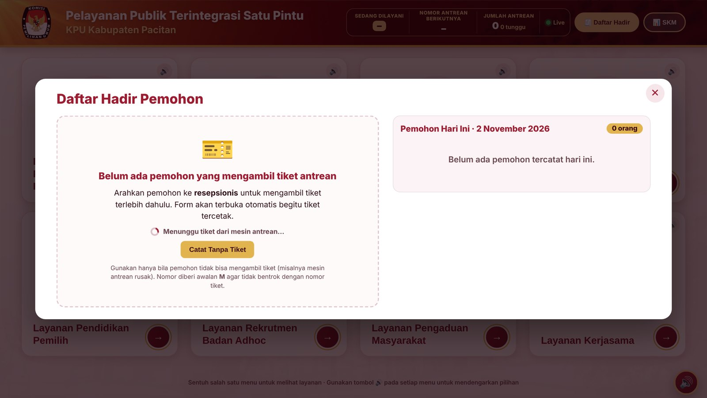
Gambar 4.4 Daftar Hadir menunggu tiket antrean
Tabel 4.3 Cara pengisian nomor antrean
Kondisi | Cara mengisi No. Urut Antrian
Live, ada tiket | Pilih dari tiket (otomatis); nomor tidak bisa diketik
Live, belum ada tiket | Arahkan pemohon mengambil tiket; form terbuka otomatis
Offline (mesin antrean tidak terhubung) | Ketik nomor sesuai tiket yang dipegang pemohon
Pemohon tidak bisa mengambil tiket (mesin rusak) | Tekan Catat Tanpa Tiket; nomor otomatis berawalan M (M01, M02, ...)

Penting: Gunakan Catat Tanpa Tiket hanya bila benar-benar tidak ada tiket. Awalan M mencegah nomor bentrok dengan tiket yang dicetak kemudian.

Tabel 4.4 Kolom pada form Daftar Hadir
Kolom | Wajib | Keterangan
Hari, Tanggal | Otomatis | Tidak perlu diubah
No. Urut Antrian | Ya | 3 digit sesuai tiket (001, 002, ...); M01, M02, ... untuk pemohon tanpa tiket. Kembali ke 001 setiap hari
Nama Lengkap | Ya | Sesuai identitas pemohon
Alamat | Ya | Cukup desa/kelurahan dan kecamatan
No. WhatsApp | Ya | Untuk menghubungi pemohon bila diperlukan
Email | Tidak | Diisi bila pemohon memilikinya
Jenis Layanan | Ya | Pilih salah satu dari 8 layanan
Keperluan | Ya | Tuliskan singkat dan jelas, misalnya "Permohonan salinan DPT Pemilu 2024 Desa Arjosari"

Penting: Setelah tombol Simpan & Mulai Layani ditekan, tiket antrean pemohon otomatis berubah menjadi "dipanggil" di mesin antrean dan di panel antrean.

4.3 Tahap 2: Setelah Pelayanan Selesai
- Tekan lagi 🧾 Daftar Hadir. Muncul kartu Pemohon sedang dilayani berisi data pemohon tersebut.
- Pilih Status Pelayanan sesuai hasil pelayanan.
- Jika memilih Lainnya, isi kolom Keterangan yang muncul.
- Tekan Simpan Status Pelayanan. Tiket antrean otomatis berstatus "selesai", dan form siap untuk pemohon berikutnya.
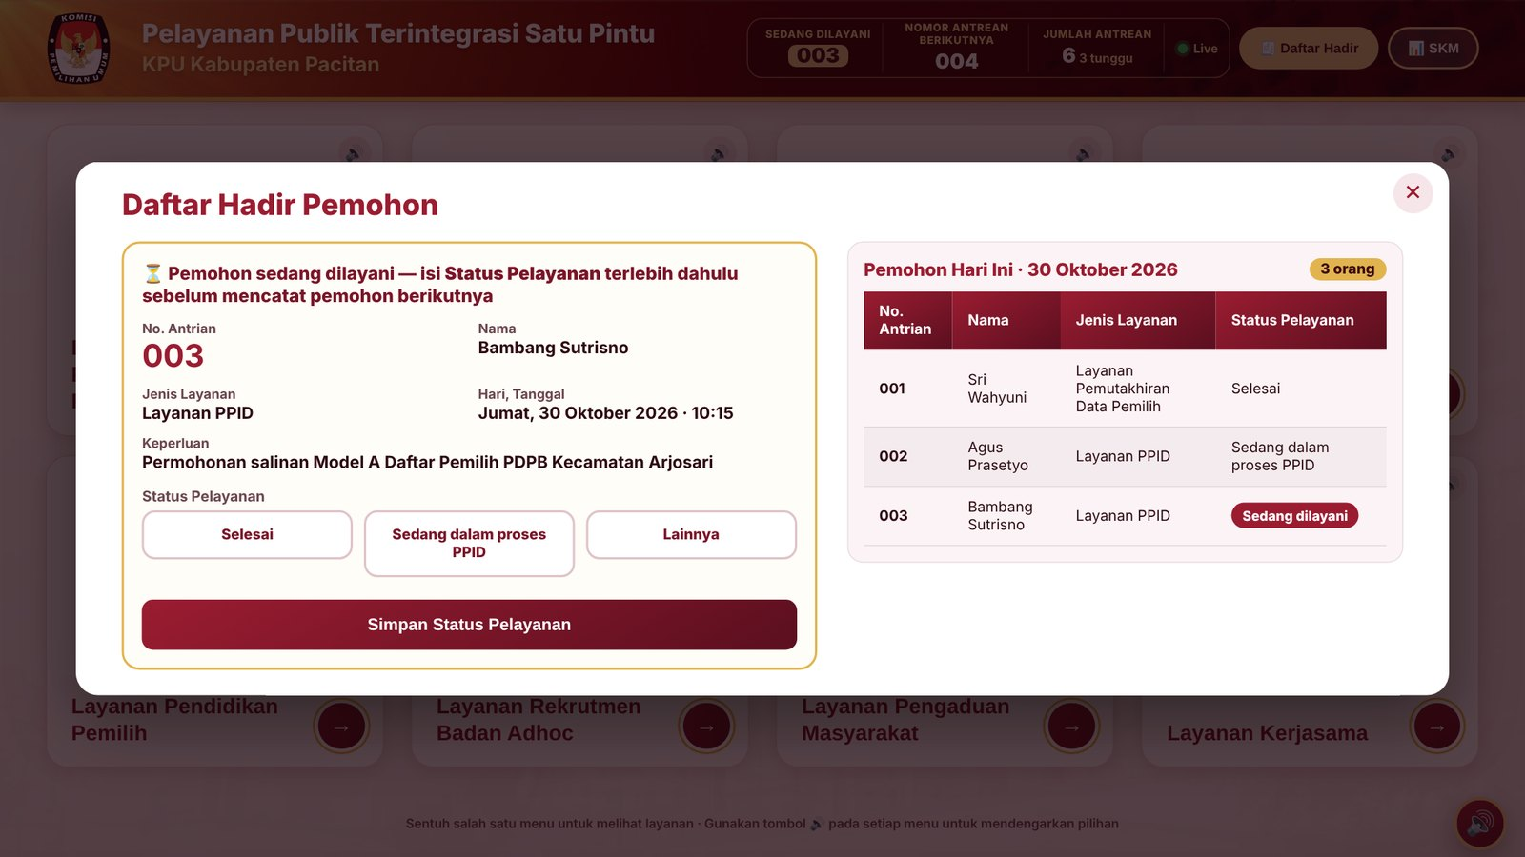
Gambar 4.5 Kartu pemohon yang sedang dilayani
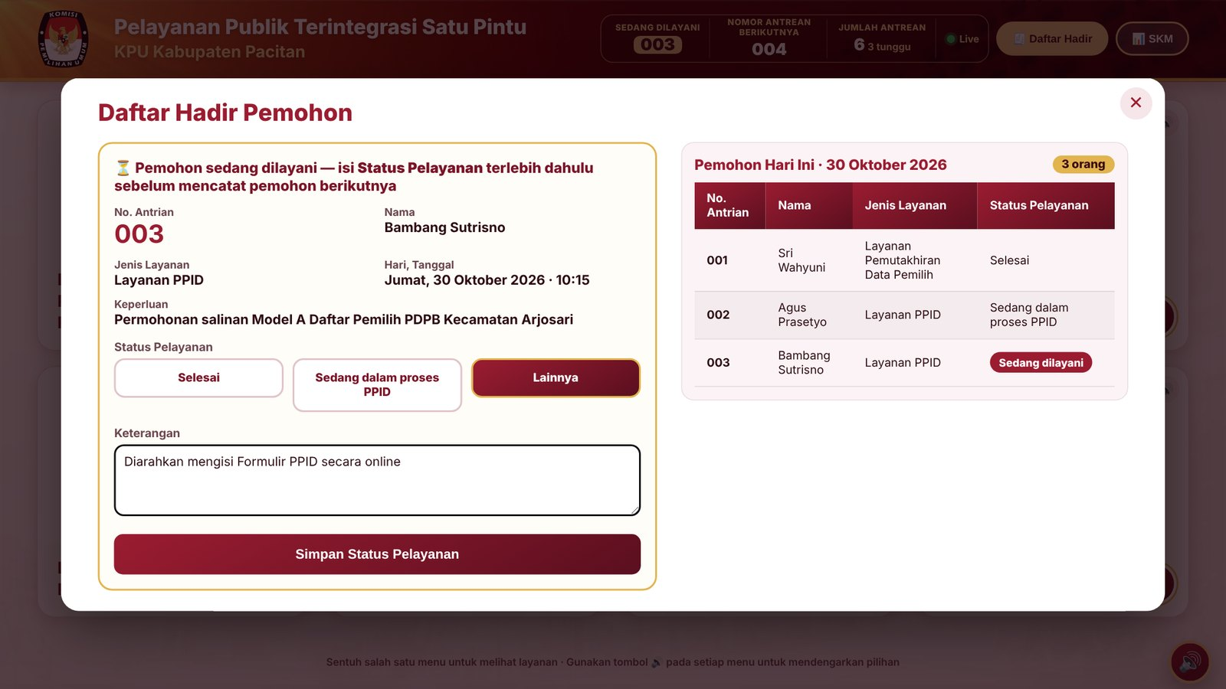
Gambar 4.6 Status Lainnya dengan kolom keterangan
Tabel 4.5 Pilihan status pelayanan
Status | Gunakan jika
Selesai | Kebutuhan pemohon terpenuhi saat itu juga
Sedang dalam proses PPID | Permohonan diteruskan ke PPID dan jawabannya menyusul (misalnya salinan daftar pemilih)
Lainnya | Hasil di luar dua status di atas, misalnya diarahkan ke instansi lain atau diminta datang kembali; wajib diberi keterangan

4.4 Aturan Penting Daftar Hadir
- Pemohon berikutnya tidak bisa dicatat sebelum status pelayanan pemohon sebelumnya diisi.
- Satu nomor antrean hanya boleh dipakai satu kali dalam sehari.
- Daftar Pemohon Hari Ini di sebelah kanan form menampilkan semua pemohon hari itu beserta statusnya.
- Jika internet putus, data tersimpan sementara di laptop dan dikirim otomatis ke spreadsheet saat internet kembali. Jangan menutup aplikasi sebelum internet tersambung lagi.

BAB 5

Mode Petugas

5.1 Masuk dan Keluar Mode Petugas
- Ketuk logo KPU sekali di kiri atas. Label MODE PETUGAS muncul di samping judul dan menu berganti menjadi enam menu petugas: empat menu di baris atas (Absensi Piket, Monitoring Absensi, Jadwal Piket, Rekap Daftar Hadir Pemohon) dan dua menu lebar di baris bawah (Buku Panduan Aplikasi PTSP, Feedback Aplikasi).
- Pilih menu yang diperlukan.
- Setelah selesai, ketuk logo KPU lagi untuk kembali ke Mode Pemohon.
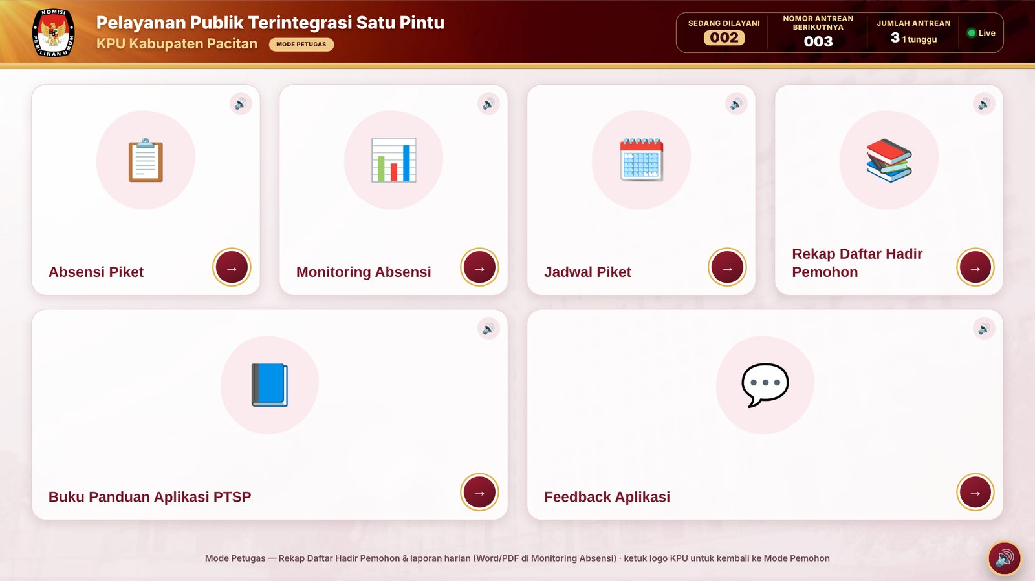
Gambar 5.1 Beranda Mode Petugas dengan enam menu
Penting: Jika dibiarkan 3 menit tanpa aktivitas, aplikasi kembali sendiri ke Mode Pemohon. Tombol Daftar Hadir dan SKM tidak tampil di Mode Petugas.

5.2 Absensi Piket
- Buka Absensi Piket.
- Periksa Tanggal Piket. Tanggal hari ini terisi otomatis; tekan 📅 Pilih Tanggal bila perlu mengubahnya.
- Periksa nama dua petugas pada Petugas Piket Sesuai Jadwal (Shift dan hari tertulis di atasnya).
- Periksa Waktu Mulai (08.00) dan Waktu Selesai (16.00). Ubah bila berbeda.
- Periksa Output / Hasil Piket. Isinya otomatis diambil dari Daftar Hadir pada tanggal tersebut. Tambahkan kegiatan lain bila ada.
- Tekan Kirim Laporan Absensi. Muncul tanda centang hijau "Absensi Terkirim!".
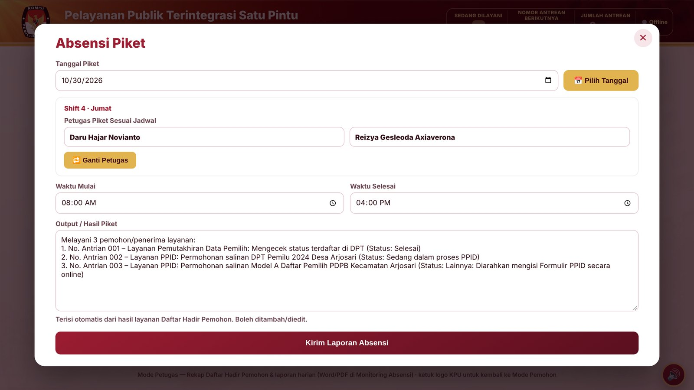
Gambar 5.2 Form Absensi Piket dengan Output terisi otomatis

Jika ada pergantian petugas
Tekan 🔁 Ganti Petugas, lalu ketik nama petugas yang benar-benar bertugas. Laporan akan ditandai "Ganti Petugas" pada Monitoring Absensi.
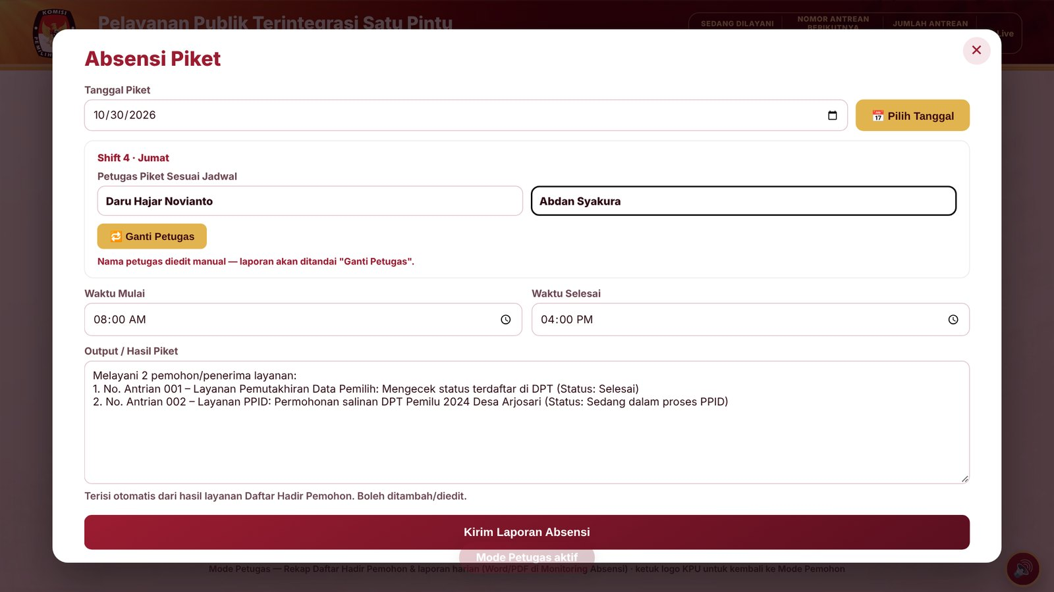
Gambar 5.3 Mengganti nama petugas piket

5.3 Jadwal Piket
Jadwal Piket menampilkan pembagian petugas selama satu bulan. Piket hanya berlaku pada hari kerja (Senin–Jumat), dan satu shift berlaku selama satu minggu.
Tabel 5.1 Bagian-bagian Jadwal Piket
Bagian | Fungsi
Kartu merah "Petugas piket hari ini" | Nama dua petugas yang bertugas hari ini beserta shift-nya
Tombol ‹ dan › | Berpindah ke bulan sebelumnya atau berikutnya
Tombol Hari Ini | Kembali ke bulan berjalan
Kolom kiri (Shift) | Shift dan rentang tanggal minggu tersebut
Kotak berbingkai emas | Hari ini
🔎 Sorot petugas | Menandai semua hari piket petugas yang dipilih

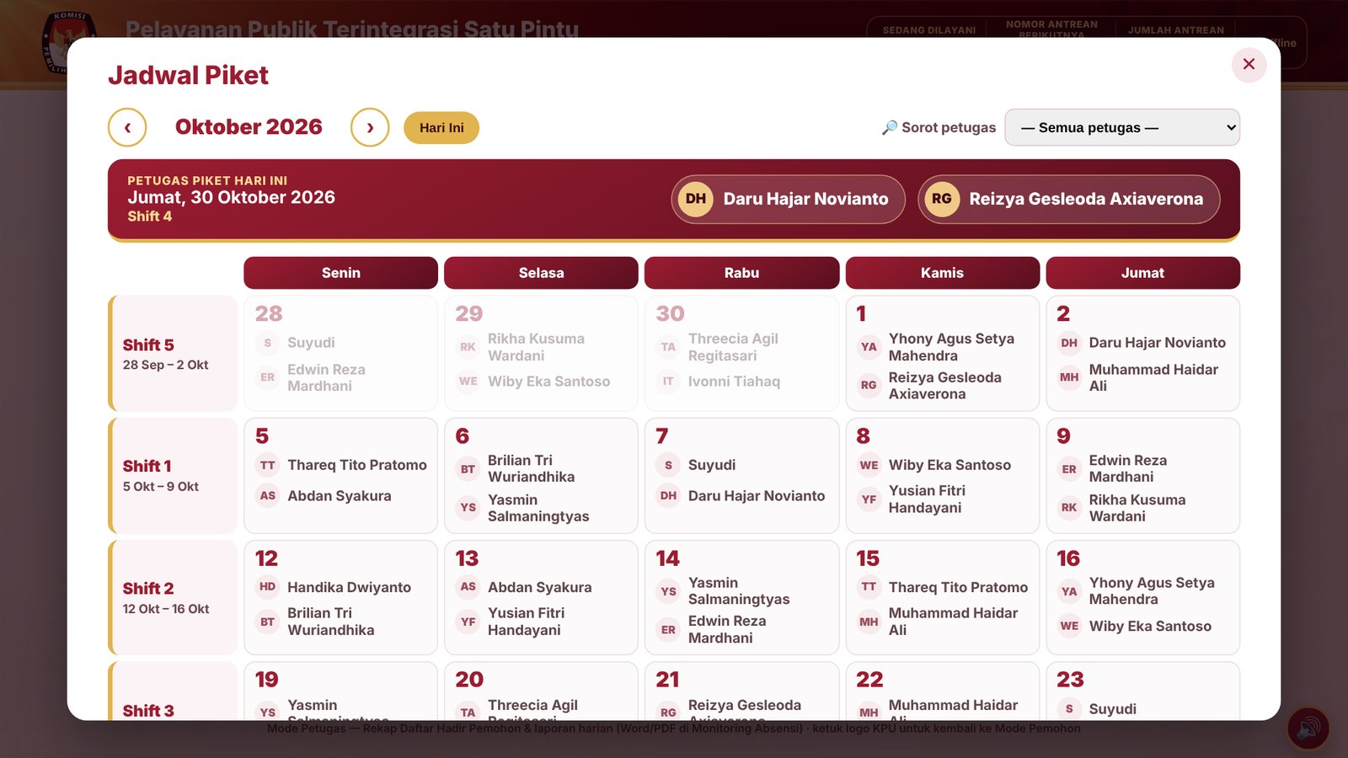
Gambar 5.4 Jadwal Piket bulan Oktober 2026
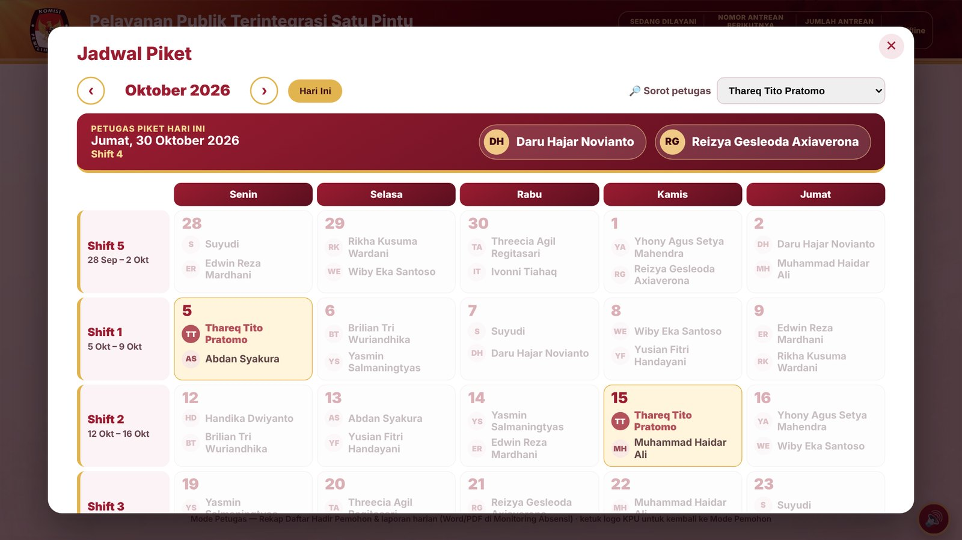
Gambar 5.5 Menyorot jadwal satu petugas

5.4 Rekap Daftar Hadir Pemohon
- Buka Rekap Daftar Hadir Pemohon.
- Pilih jenis rekap: Harian (pilih tanggal) atau Bulanan (pilih bulan dan tahun).
- Tekan 🔄 Tampilkan.
- Untuk menyimpan, tekan ⬇️ Unduh Excel (file .xlsx) atau 🖨️ Cetak / PDF.
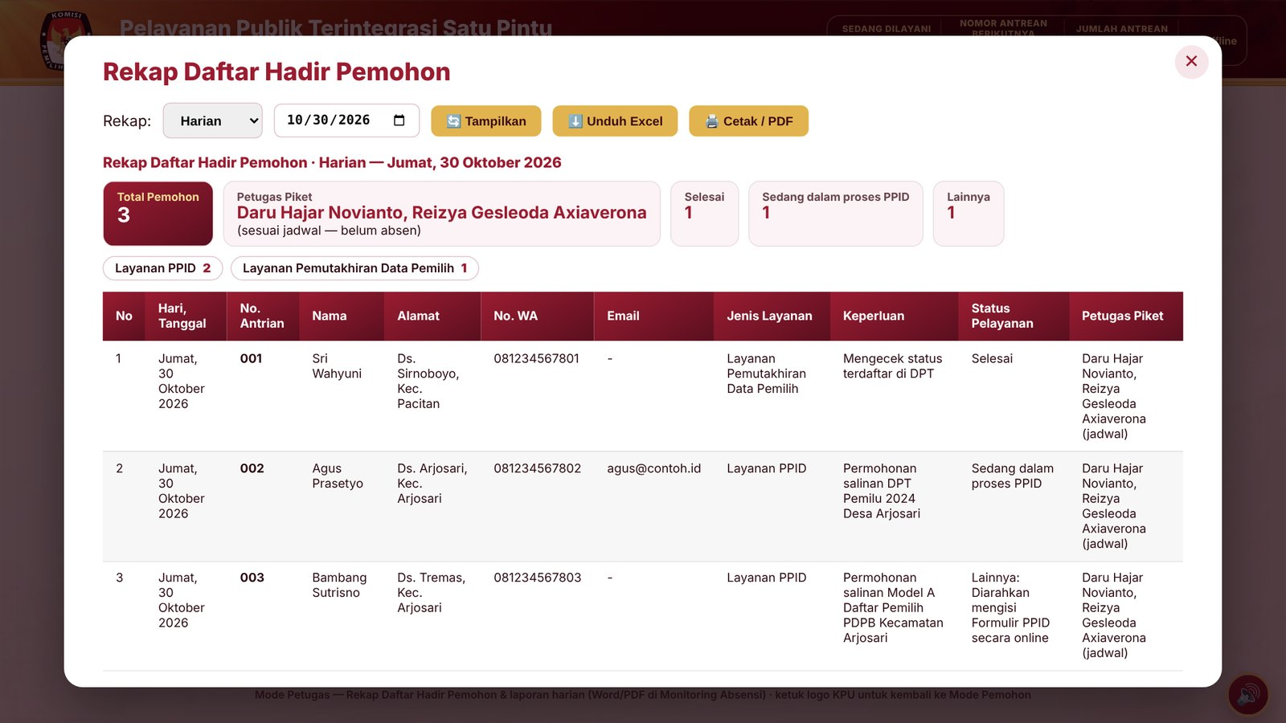
Gambar 5.6 Rekap harian Daftar Hadir Pemohon
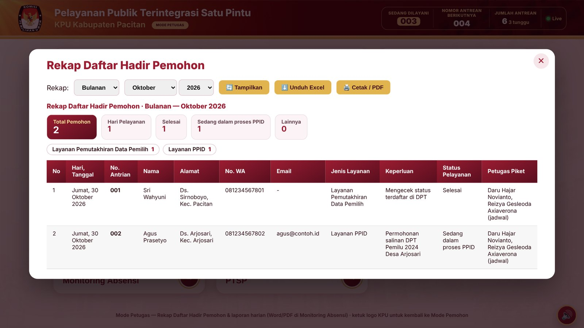
Gambar 5.7 Rekap bulanan Daftar Hadir Pemohon
Rekap memuat ringkasan jumlah pemohon per status dan per jenis layanan, serta tabel lengkap. Kolom Petugas Piket diambil dari absensi; jika hari itu belum ada absensi, nama diambil dari jadwal dan diberi tanda "(jadwal)".

5.5 Monitoring Absensi dan Laporan Harian
Monitoring Absensi menampilkan setiap hari kerja dalam satu bulan: shift, nama petugas, jam mulai dan selesai, status absensi, jumlah pemohon, dan tombol laporan harian.
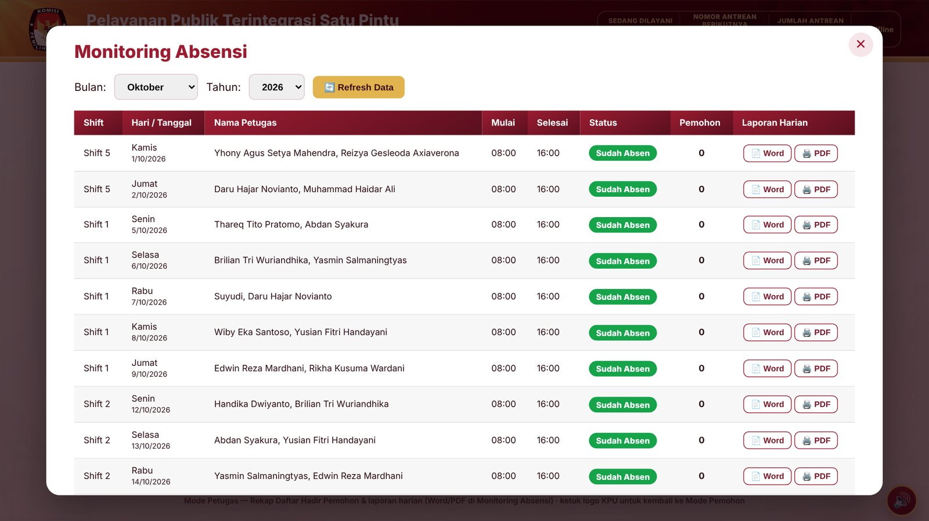
Gambar 5.8 Monitoring Absensi dengan tombol Laporan Harian
Tabel 5.2 Tanda status pada Monitoring Absensi
Tanda | Arti
Sudah Absen (hijau) | Absensi hari itu sudah dikirim
Belum Absen (abu-abu) | Absensi hari itu belum dikirim
Ganti Petugas (merah) | Petugas yang hadir berbeda dari jadwal

Membuat Laporan Harian
- Pilih bulan dan tahun, lalu cari baris tanggal yang diinginkan.
- Tekan 📄 Word untuk mengunduh laporan (.docx), atau 🖨️ PDF untuk mencetak/menyimpan sebagai PDF.
- Cetak laporan, lalu kedua petugas piket menandatangani di kolom tanda tangan.
- Arsipkan laporan sesuai ketentuan subbagian.
Laporan harian berisi data piket (hari, shift, petugas, waktu, output), rekapitulasi pelayanan per status, daftar pelayanan, dan kolom tanda tangan. Setiap halaman memuat catatan kaki "Pelayanan Publik Terintegrasi Satu Pintu - KPU Kabupaten Pacitan" dan waktu cetak.
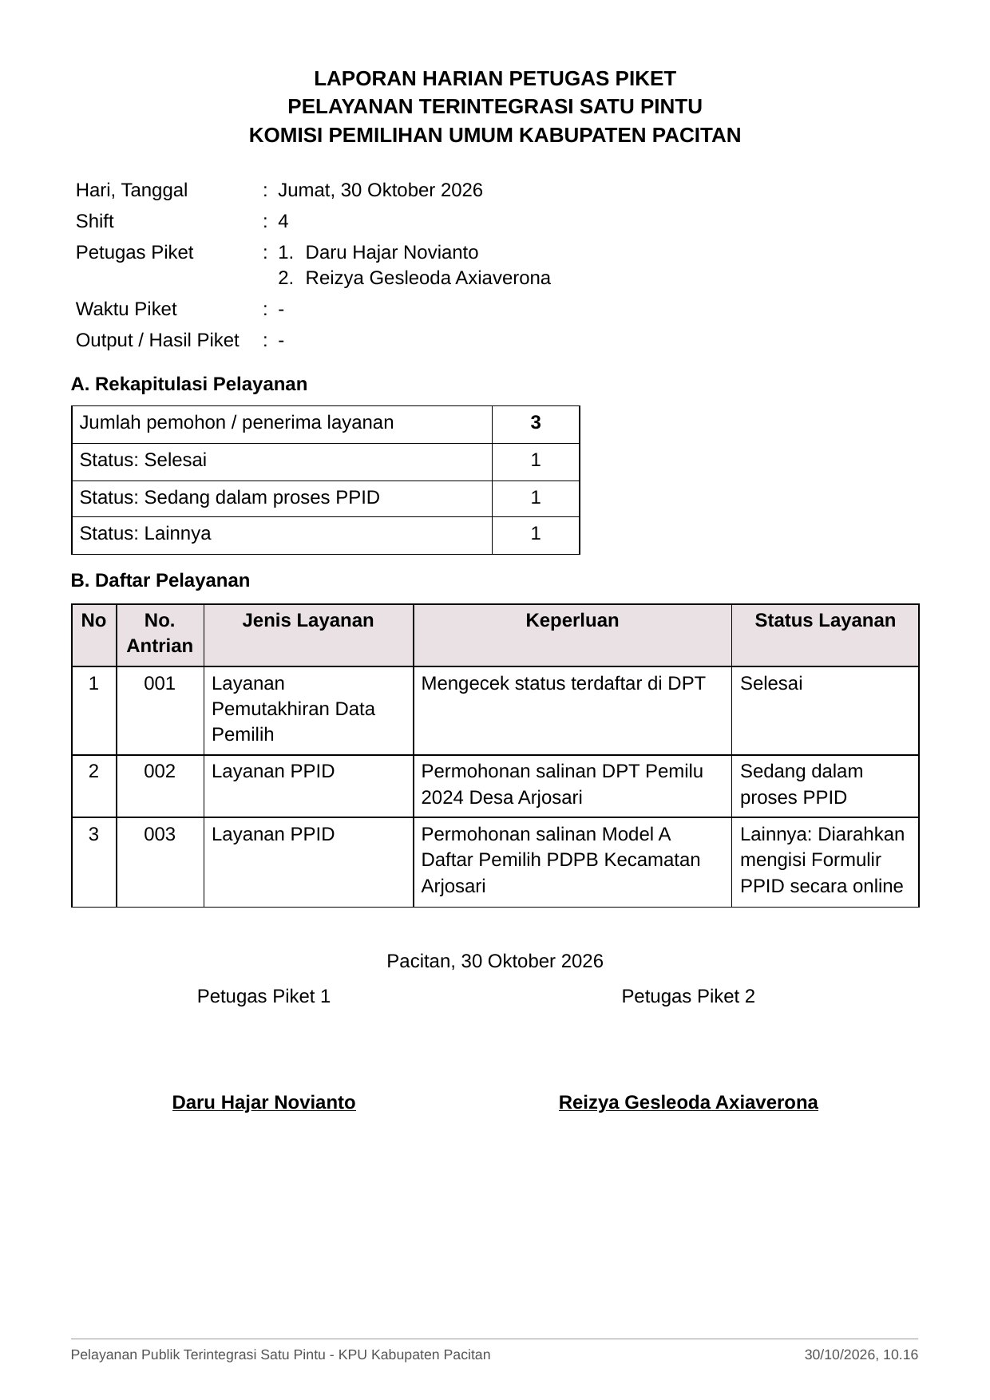
Gambar 5.9 Contoh Laporan Harian Petugas Piket

5.6 Buku Panduan Aplikasi PTSP
Menu ini menampilkan panduan interaktif versi terbaru langsung di aplikasi. Petugas tidak perlu membaca dari awal: cukup ketik kata kunci, dan bagian panduan yang membahasnya langsung muncul.
- Buka Buku Panduan Aplikasi PTSP di Mode Petugas.
- Ketik kata kunci di kotak Cari panduan, misalnya “antrean”, “panggil”, “absensi”, atau “cetak”. Ejaan antrean/antrian dianggap sama.
- Ketuk salah satu hasil. Bagian panduan terbuka lengkap dengan gambar, dan kata kunci disorot.
- Tanpa mengetik, petugas juga dapat memilih bab dan subbab dari daftar isi di sisi kiri.
- Bagian atas menunjukkan edisi dan tanggal pembaruan buku. Ketuk Yang baru di Edisi ... untuk melihat ringkasan perubahan terakhir.
- Tekan ↗ Buka di tab baru untuk membaca layar penuh, atau ⬇️ Unduh PDF untuk menyimpan dan mencetak versi buku.
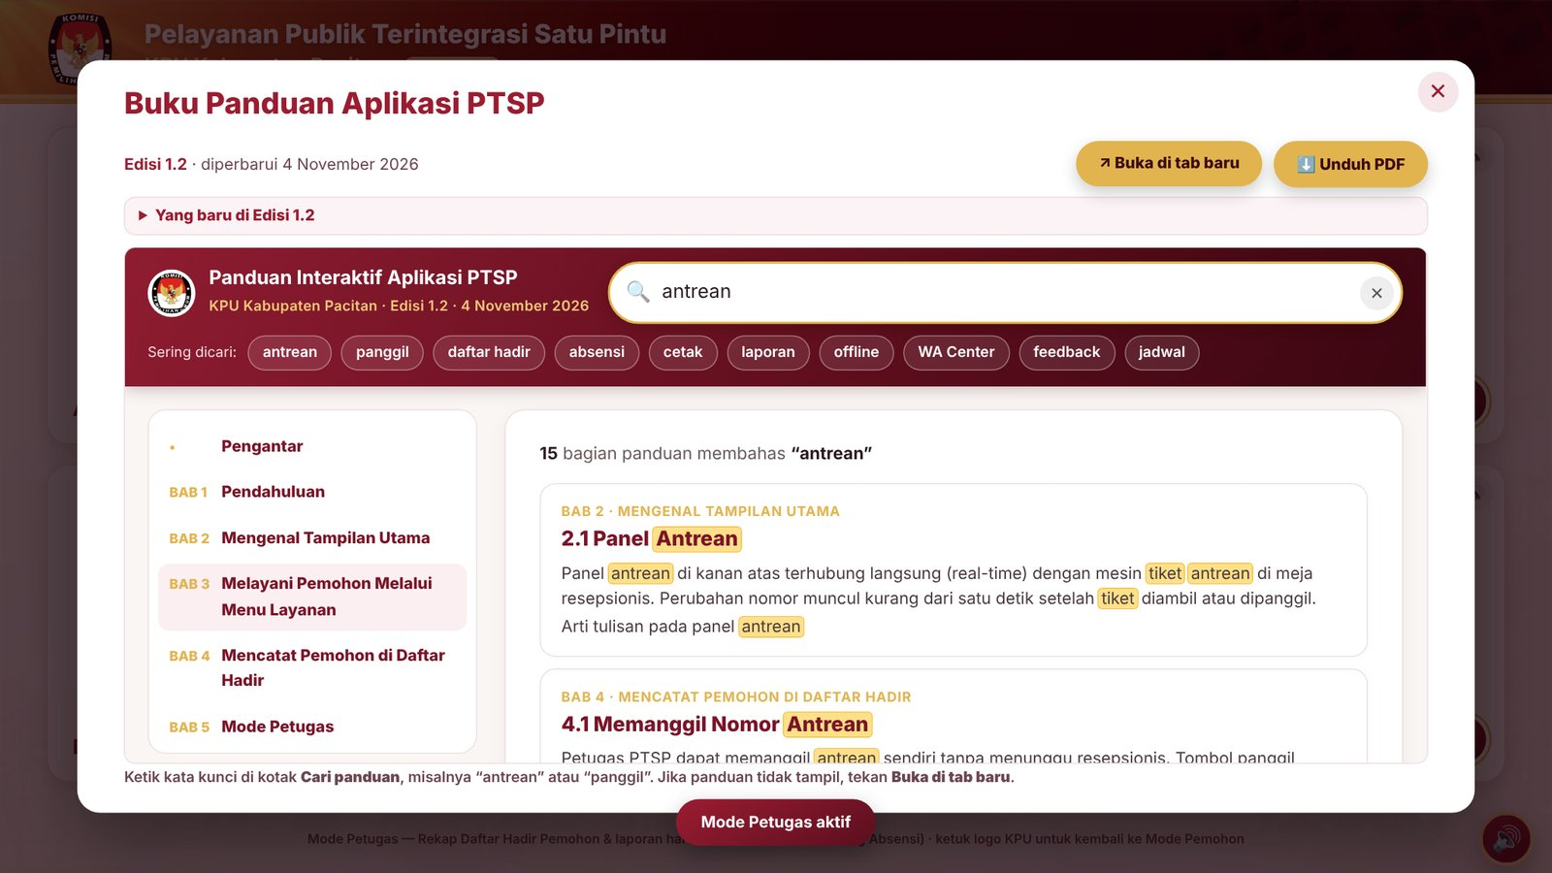
Gambar 5.10 Panduan interaktif: hasil pencarian kata kunci “antrean”
Tips: Setiap kali aplikasi diperbarui, admin mengganti file PDF panduan dan mencatat perubahannya di bagian Yang baru, sehingga petugas selalu membaca versi terbaru.

5.7 Feedback Aplikasi
Menu ini dipakai petugas untuk menyampaikan kendala, saran, atau usulan perbaikan aplikasi kepada admin. Setiap feedback tersimpan di spreadsheet dan memiliki status tindak lanjut yang dapat dipantau langsung dari aplikasi.
- Buka Feedback Aplikasi.
- Pilih Nama Petugas. Nama yang terakhir dipilih akan teringat untuk berikutnya.
- Pada Menu Layanan & Sub Menu, ketuk nama layanan untuk membuka sub menunya, lalu centang sub menu yang dimaksud. Boleh memilih lebih dari satu, termasuk dari layanan yang berbeda. Mencentang kotak di samping nama layanan akan memilih semua sub menunya.
- Untuk masukan di luar menu layanan (misalnya Daftar Hadir, Panel Antrean, SKM, atau Layar TV), gunakan kelompok Fitur Lain Aplikasi.
- Tulis isi feedback dengan jelas: apa yang terjadi, di menu mana, dan saran perbaikannya.
- Tekan Kirim Feedback.
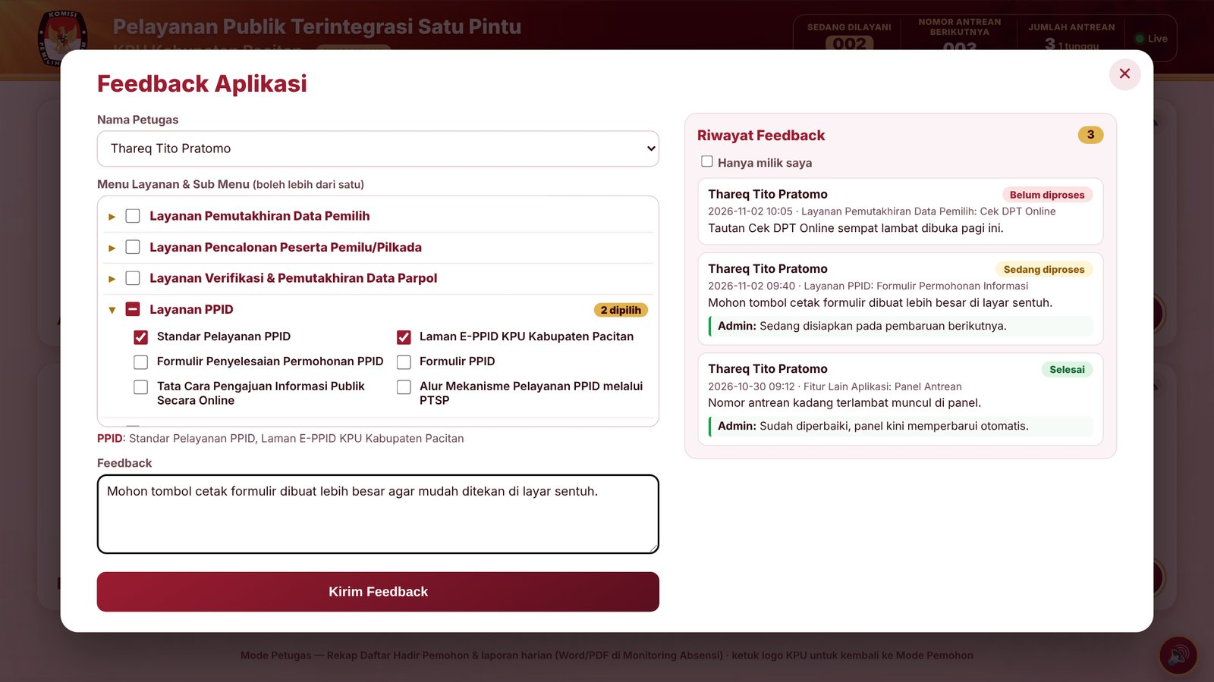
Gambar 5.11 Form Feedback Aplikasi dan panel Riwayat Feedback
Panel Riwayat Feedback di sebelah kanan menampilkan semua feedback beserta statusnya. Centang Hanya milik saya untuk melihat feedback atas nama petugas yang dipilih saja. Jika admin mengisi keterangan, keterangan itu tampil di bawah feedback dengan label Admin.
Tabel 5.3 Status feedback aplikasi
Status | Arti
Belum diproses | Feedback sudah diterima admin tetapi belum ditindaklanjuti
Sedang diproses | Admin sedang menindaklanjuti feedback
Selesai | Feedback sudah ditindaklanjuti atau perbaikan sudah diterapkan
Tidak ditindaklanjuti | Feedback tidak dapat atau tidak perlu ditindaklanjuti; alasannya dapat dilihat pada keterangan admin
Menunggu terkirim | Internet putus saat mengirim; feedback dikirim otomatis saat internet kembali

Untuk Admin: Feedback tersimpan di sheet Feedback pada spreadsheet Daftar Hadir. Admin cukup mengubah kolom STATUS (pilihan dropdown) dan mengisi KETERANGAN ADMIN; kolom DIPERBARUI terisi otomatis. Perubahan tampil di aplikasi saat menu Feedback Aplikasi dibuka kembali.

BAB 6

Rutinitas Harian Petugas Piket
Ikuti urutan berikut setiap hari kerja. Tabel ini dapat dicetak dan ditempel di meja PTSP.
Tabel 6.1 Rutinitas harian petugas piket
Waktu | Kegiatan | Menu/tombol
08.00 | Nyalakan laptop dan monitor layar sentuh; pastikan tampilan Duplicate | —
08.00 | Buka aplikasi PTSP di Chrome, tekan F11 | —
08.00 | Pastikan panel antrean berstatus Live | Panel antrean
08.00 | Cek petugas piket hari ini | Mode Petugas → Jadwal Piket
Selama layanan | Panggil nomor antrean berikutnya | Daftar Hadir → 📢 Panggil Berikutnya
Selama layanan | Catat setiap pemohon saat datang | Daftar Hadir
Selama layanan | Tunjukkan informasi, QR, atau cetak formulir | Menu layanan
Selama layanan | Isi status pelayanan setelah pemohon selesai | Daftar Hadir
Selama layanan | Ajak pemohon mengisi survei | SKM
16.00 | Isi dan kirim absensi piket | Mode Petugas → Absensi Piket
16.00 | Unduh/cetak laporan harian dan tanda tangani | Mode Petugas → Monitoring Absensi
Kapan saja | Sampaikan kendala atau saran aplikasi | Mode Petugas → Feedback Aplikasi
16.00 | Kembalikan ke Mode Pemohon | Ketuk logo KPU

6.1 Daftar Periksa Harian
☐ Aplikasi terbuka layar penuh dan panel antrean Live
☐ Semua pemohon tercatat di Daftar Hadir
☐ Semua pemohon sudah diberi status pelayanan
☐ Absensi piket terkirim
☐ Laporan harian dicetak dan ditandatangani
☐ Aplikasi kembali ke Mode Pemohon

6.2 Pengingat Pukul 16.00
Pada hari kerja mulai pukul 16.00, jika absensi hari itu belum dikirim, muncul pengingat di kanan bawah layar disertai bunyi singkat.
- 📋 Isi Absensi Sekarang — langsung membuka form Absensi Piket.
- Ingatkan 15 menit lagi — menunda pengingat selama 15 menit.
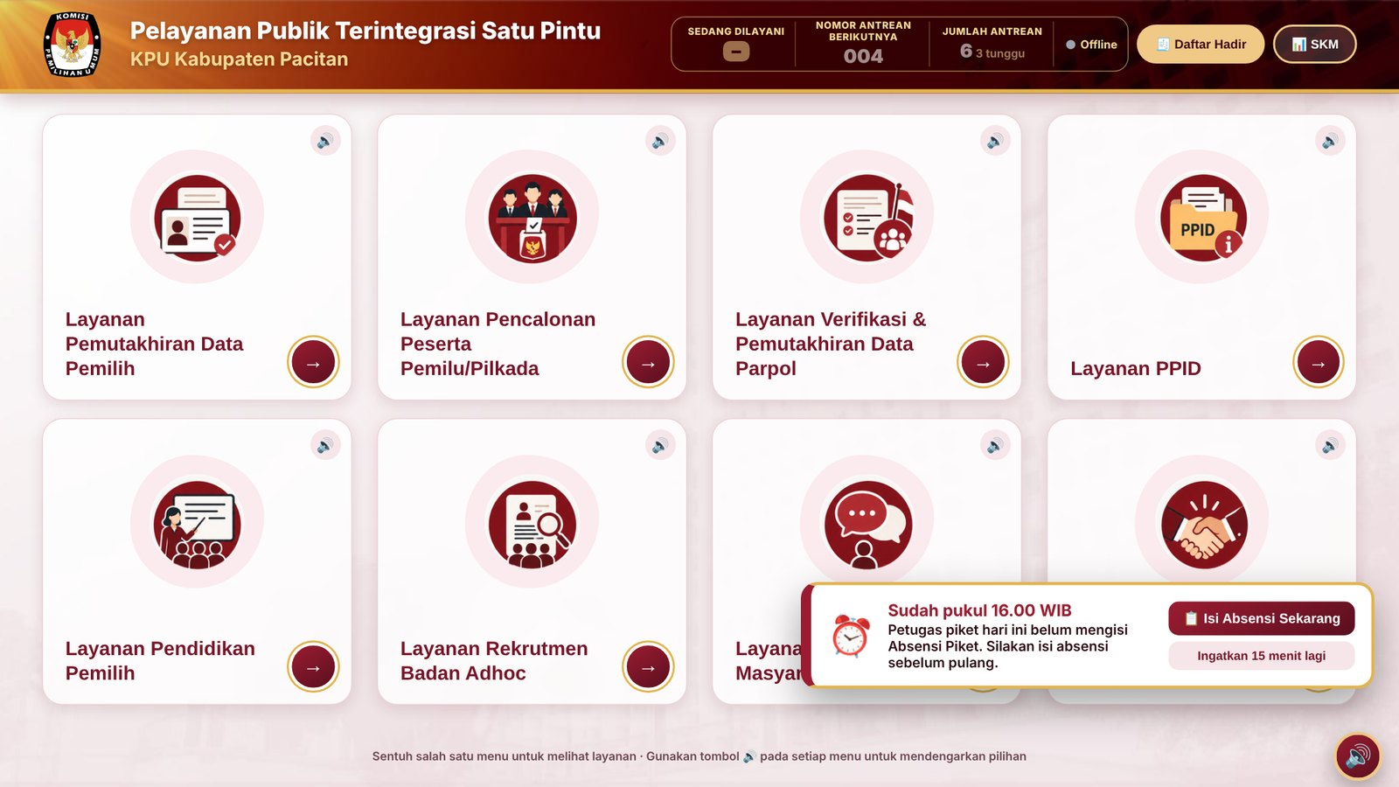
Gambar 6.1 Pengingat absensi pukul 16.00
Penting: Pengingat hanya muncul jika aplikasi sedang terbuka di laptop petugas.

BAB 7

Tanya Jawab dan Mengatasi Masalah
Tabel 7.1 Masalah umum dan cara mengatasinya
Masalah | Penyebab | Yang dilakukan
Panel antrean menunjukkan Offline | Komputer resepsionis mati, server antrean belum berjalan, atau internet putus | Pastikan komputer resepsionis menyala dan jendela hitam server antrean terbuka; cek internet. Daftar Hadir tetap bisa diisi dengan nomor manual
Panel Live, tetapi semua angka antrean 0 padahal nomor di resepsionis sudah berjalan | Layar operator resepsionis dibuka langsung dari berkas (muncul pita merah dan tulisan “Mode satu komputer”) | Di komputer resepsionis, tutup halaman itu dan buka http://localhost:3000/operator di Chrome. Jika masih 0, tutup lalu jalankan ulang server antrean
Panel menampilkan Cek tanggal | Tanggal laptop PTSP berbeda dengan komputer resepsionis | Perbaiki tanggal dan jam Windows di kedua komputer
Tombol Panggil Berikutnya tidak bisa ditekan | Status pelayanan pemohon sebelumnya belum diisi, atau tidak ada antrean menunggu | Isi status pelayanan; tunggu pemohon mengambil tiket
Panggilan tidak terdengar | Layar TV mati atau suaranya belum aktif | Nyalakan Layar TV, ketuk tombol suara di layar, dan periksa volume
Nomor antrean kembali ke 001 di tengah hari | Resepsionis mereset nomor antrean | Reset kini memerlukan PIN admin. Untuk pemohon yang nomornya bentrok, gunakan Catat Tanpa Tiket (nomor M01, M02, ...)
Form Daftar Hadir terkunci | Status pelayanan pemohon sebelumnya belum diisi | Isi status pelayanan pemohon tersebut, lalu simpan
Peringatan kuning "URL spreadsheet Daftar Hadir belum diatur" | Alamat penyimpanan belum terpasang | Hubungi admin aplikasi
Pesan "No. antrian sudah dipakai hari ini" | Nomor sudah tercatat | Pilih nomor lain atau gunakan tiket dari baris "Dari antrean"
Data "tersimpan di perangkat" | Internet putus saat menyimpan | Biarkan aplikasi terbuka; data dikirim otomatis saat internet kembali
Tombol Word atau Unduh Excel gagal | File disiapkan memakai internet | Cek internet, atau gunakan tombol PDF/Cetak
Nama petugas di absensi tidak sesuai | Ada pergantian petugas | Tekan Ganti Petugas dan ketik nama yang benar
Hasil cetak terpotong | Ukuran kertas di jendela cetak tidak sesuai | Pilih ukuran kertas sesuai Tabel 3.8
Feedback berstatus Menunggu terkirim | Internet putus saat mengirim | Biarkan aplikasi terbuka; feedback dikirim otomatis saat internet kembali
Tampilan tidak memenuhi layar | Chrome belum layar penuh | Tekan F11
Masuk Mode Petugas tanpa sengaja | Logo KPU tersentuh | Ketuk logo KPU sekali lagi, atau tunggu 3 menit
Layar sentuh tidak merespons di posisi yang tepat | Pengaturan layar sentuh Windows | Hubungi admin untuk kalibrasi (Tablet PC Settings)

7.1 Kontak Bantuan
Jika masalah belum teratasi, hubungi admin aplikasi di Subbagian Perencanaan, Data dan Informasi KPU Kabupaten Pacitan. Sampaikan menu yang sedang dibuka, pesan yang muncul di layar, dan jam kejadian agar masalah cepat ditangani.

